**ANALISI DEI PRINCIPALI INQUINANTI ATMOSFERICI IN LOMBARDIA E STUDIO DELLA LORO RELAZIONE CON LE CONDIZIONI METEOROLOGICHE**

**Relatore**: Antonio Candelieri

**Co-relatore** Luca Colombo:

**Tesi di Laurea Magistrale di:**

*Stefano Bassis*

*Matricola 826368*

**Anno Accademico 2021-2022**

# Introduzione

# Introduzione del problema

## Inquinanti dell’aria

L’oggetto dello studio è l’inquinamento atmosferico, esso consiste nel rilascio nell’atmosfera terrestre di agenti fisici, chimici e inquinanti biologici che modificano le caratteristiche naturali atmosferiche causando un effetto dannoso su esseri viventi e ambiente. Questi agenti e inquinanti sono causa di danni ambientali, contribuiscono all’inquinamento termico e al fenomeno di innalzamento di temperatura comunemente detto riscaldamento globale. Inoltre a causa della loro composizione chimica possono reagire con altre sostanze generando sostanze inquinanti.   
Gli agenti inquinanti dell’atmosfera sono molti e di diverso tipo, di seguito sono indicati i principali:

* Particolato atmosferico
* Ossidi di azoto
* Monossido di carbonio
* Ozono

Questi sono gli inquinanti maggiormente studiati e monitorati. Infatti nella rete per il monitoraggio della qualità dell’aria di ARPA Lombardia a queste sostanze sono dedicati il maggior numero di sensori per la loro misurazione.  
L’inquinamento atmosferico è causato da tutte le attività che producono uno o più degli inquinanti sopra elencati. Le attività umane che maggiormente contribuiscono all’accumulo di sostanze nocive nell’atmosfera sono: le attività industriali, gli impianti per la produzione di energia, gli impianti di riscaldamento e il traffico. Queste sono le principali cause di inquinamento antropico ma alcuni fenomeni naturali come l’erosione del suolo contribuiscono, in misura minore, all’inquinamento atmosferico.

Tra i processi direttamente responsabili del rilascio di inquinanti nell’aria è la lavorazione e lo sviluppo di combustibili fossili, infatti questo processo è ritenuto responsabile del 75% dell’inquinamento atmosferico. A causa del forte impatto di questo processo le principali fonti di rilascio di inquinanti nell’atmosfera si annoverano gli impianti chimici industriali, gli inceneritori, i motori a scoppio degli autoveicoli, le combustioni in genere; di seguito vengono brevemente analizzate le principali cause di inquinamento atmosferico.

* **Gli spostamenti:** Il traffico e gli spostamenti con vari mezzi sono la principale causa di emissioni di ossido di azoto e polveri fini. I tubi di scarico costituisco quindi una delle principali cause dell’inquinamento atmosferico soprattutto se non sono dotati di filtri antiparticolato. Infatti le reazioni che portano alla combustione dei carburanti producono sostanze inquinanti che se non vengono adeguatamente filtrate si riversano in modo cospicuo nell’atmosfera. Negli ultimi anni la sensibilità su questo tema è aumentata notevolmente, con essa anche le leggi che definiscono la qualità dei filtri in dotazione ai tubi di scarico. Mezzi di trasporto più vecchi però emettono ancora una quantità considerevole di sostanze inquinanti nell’atmosfera. In particolare Nel 2020 le percentuali di emissioni provenienti dal traffico stradale rispetto alle emissioni complessive erano del: 55% circa per gli ossidi di azoto (${NO}_{x}$) e del 20% circa per le polveri fini (PM10, PM2.5).
* **Il Riscaldamento:** Il contributo del riscaldamento residenziale all’inquinamento atmosferico nelle nostre città si avvicina o addirittura supera quello del settore dei trasporti. Infatti grandi quantità di polveri fini sono dovute all’utilizzo di impianti di combustione e di riscaldamento a legna. Dagli anni ’90 questo tipo di inquinamento si è ridotto in maniera determinante grazie al progresso tecnologico. Tuttavia ancora oltre il 56% degli edifici in Italia è in classe energetica G. La diffusione di impianti di riscaldamento tecnologicamente arretrati comporta che questo sia la principale causa di emissioni di polveri sottili e di monossido di carbonio. Infatti nel 2018 Particolarmente consistente il ruolo del riscaldamento residenziale nell’inquinamento atmosferico: da solo, infatti, è responsabile del 64% della quantità di PM2,5, del 53% di PM10 e del 60% di CO.
* **Attività agricole e allevamenti:** Si è stimato che l’agricoltura è stata responsabile nel 2015 del 6,9% delle emissioni totali di gas serra ed è stata pertanto la terza fonte di emissioni di ${CO}_{2}$ dopo il settore energetico e il settore dei processi industriali. Anche per quanto riguarda le polveri sottili PM10 l’agricoltura si attesta al terzo posto per le emissioni e al secondo posto per le emissioni di Benzopirene. Inoltre le macchine agricole invece emettono ossidi di azoto e particolato. Allo stesso modo, il settore dell’allevamento intensivo è il più grande responsabile delle emissioni di ammoniaca (${NH}_{3}$), dei gas serra, metano (CH₄) e di protossido di azoto (N₂O).  
  Il seguente grafico mostra lo sviluppo dal 1990 al 2018 delle tonnellate di ${CO}_{2}$ emesse dal settore agricolo.

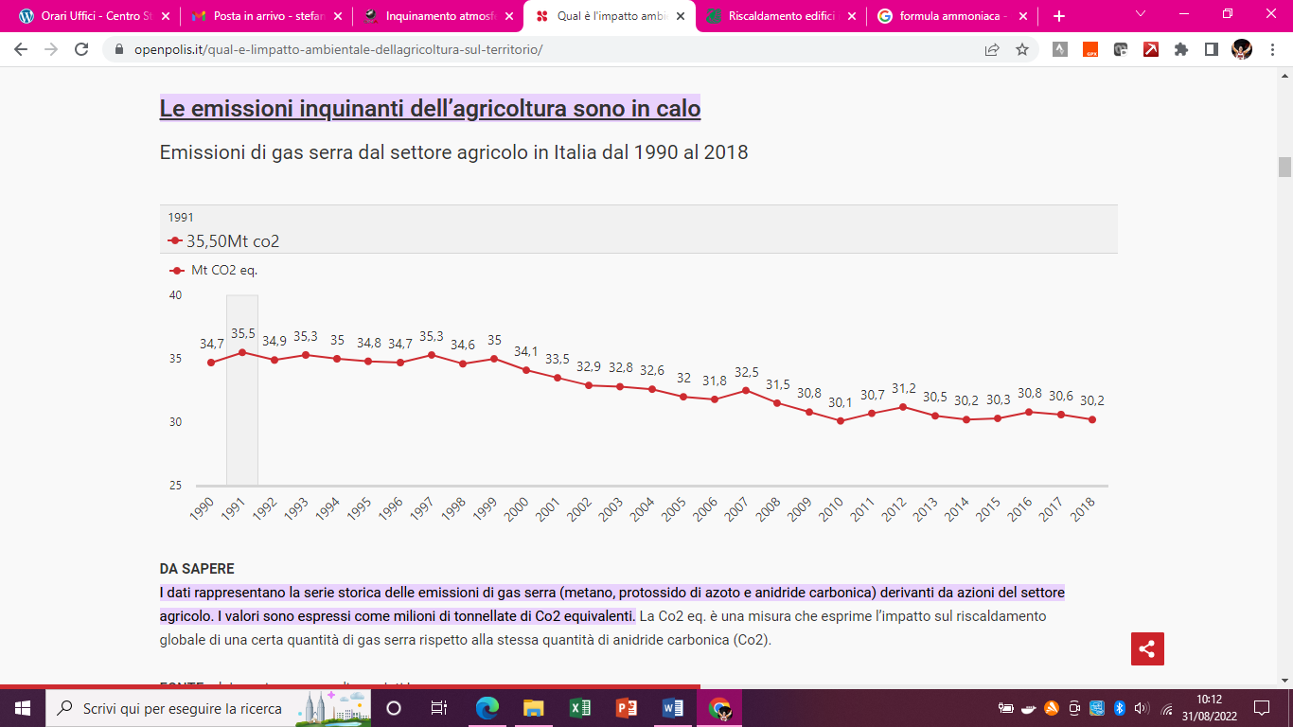

Figura 1, sviluppo delle tonnellate di ${CO}_{2}$ emesse dal settore agricolo

* **Attività industriali:** Il settore industriale è responsabile di oltre la metà delle emissioni totali di alcuni principali inquinanti atmosferici e dei gas a effetto serra, nonché di altri importanti impatti ambientali, tra cui il rilascio di inquinanti nell’acqua e nel suolo, la produzione di rifiuti e il consumo energetico. In particolare i processi industriali liberano nell’aria ossidi di azoto, polvere, composti organici volatili e diossido di zolfo e altri agenti inquinanti.

Le sostanze inquinanti presenti nell’atmosfera causano diversi effetti nocivi sulla salute umana, in particolare questo tipo di inquinanti hanno un ruolo in molte patologie a carico dell’apparato polmonare, cardiocircolatorio e del sistema immunitario. Ogni persona sviluppa determinate complicazioni in base all’agente a cui è stato esposto, al grado di esposizione, oltre che alla sua genetica e al suo stato di salute. Inoltre le sostanze inquinanti svolgono un ruolo sinergico con altri agenti nocivi (come il fumo di sigaretta o l’amianto) e contribuiscono a peggiorare sensibilmente i sintomi di malattie pregresse. A conferma di quanto scritto in precedenza l’inquinamento dell’aria causa da solo ogni anno 2,1 a 4,21 milioni di morti. Circa il 20% delle morti premature, secondo le stime dell’OMS, sono da attribuire all’inquinamento.  
Oltre a danni diretti sulla salute umana l’inquinamento atmosferico ha effetto sull’ambiente in generale essendo una delle cause del riscaldamento globale impedendo la dispersione della radiazione infrarossa. Inoltre l’inquinamento atmosferico agisce anche sulla vegetazione infatti l’ozono può provocare perturbazioni nella crescita della vegetazione e incidere sulla vitalità delle piante sensibili.  
Il problema è molto ampio e complesso ma di estrema importanza, nel seguito si descrivono le varie sostanze inquinanti oggetto dello studio.

Il particolato atmosferico

Il particolato è l’insieme delle sostanze atmosferiche presenti in aria, la cui

dimensione può variare da pochi nm a 100 µm, I componenti del particolato sono: solfati, nitrati, ione di ammonio, cloruro di sodio, particelle carboniose, polvere minerale ed acqua. In particolare il PM10 ha diametro aerodinamico inferiore a 10 µm ed è in grado di penetrare nel tratto superiore dell'apparato respiratorio ed è a sua volta composto dall’unione di altre particelle di minore dimensione, per la maggior parte particelle di pm2,5. Il PM2.5 ha diametro aerodinamico inferiore a 2.5 µm, in grado di raggiungere i polmoni ed i bronchi secondari. Esso può derivare da processi legati all’attività umana, è principalmente emesso da alcune attività industriali, dai processi di combustioni relative a centrali termoelettriche, gli inceneritori, il riscaldamento ed il traffico autoveicolare. Nelle aree urbane, il particolato può avere origine anche dall’usura dell’asfalto, dei pneumatici, dei freni, delle frizioni. Inoltre può essere originato da sorgenti naturali come: l'erosione del suolo, gli incendi boschivi, le eruzioni vulcaniche, la dispersione di pollini, il sale marino. La principale problematica relativa alla presenza del pm10 nell’aria è il forte impatto che porta sulla salute della popolazione che risiede nelle aree in cui la sua concentrazione è particolarmente elevata. Queste particelle hanno effetti nocivi sulla salute umana, questa dipende sia dalla composizione chimica che dalla dimensione delle particelle: quelle di diametro superiore a 10 µm si fermano nelle mucose rinofaringee dando luogo ad irritazioni e allergie; quelle di diametro compreso tra 5 e 10 µm raggiungono la trachea e i bronchi; quelle, infine, con diametro inferiore a 5 µm possono penetrare fino agli alveoli polmonari ed interferire con il naturale scambio di gas all’interno dei polmoni. La capacità del particolato di provocare danni alla salute discende anche dalla sua composizione, in particolare dalla presenza di metalli pesanti e idrocarburi policlici aromatici adsorbiti sulla sua superficie. L’esposizione cronica al particolato contribuisce al rischio di sviluppare patologie respiratorie e cardiovascolari così come può aumentare il rischio di tumore polmonare. A conferma di quest’ultima affermazione Nel 2013 l'Agenzia Internazionale per la Ricerca sul Cancro ha classificato il particolato come cancerogeno di classe 1. In particolare è stato stimato che riduce l’aspettativa di vita media di 1-2 anni soprattutto a causa delle particelle di pm2,5 di cui è principalmente composto, esse infatti sono un fattore di rischio per alcuni tumori che colpiscono l’apparato respiratorio. Infatti l'Organizzazione Mondiale della Sanità, basandosi su dati raccolti nel 2008, ha stimato che le polveri sottili siano responsabili di circa 2 milioni di decessi nel mondo all'anno. Di seguito viene riportata una tabella raffigurante i dati relativi ai decessi nelle principali città italiane nel triennio 2006-2008 (dati riportati da Ansa).

|  |  |  |
| --- | --- | --- |
| Città | Decessi medi per anno | Decessi totali sul triennio |
| Torino | 813 | 2439 |
| Milano | 906 | 2718 |
| Verona | 168 | 504 |
| Padova | 140 | 420 |
| Bologna | 291 | 873 |
| Roma | 1508 | 4524 |
| Palermo | 324 | 972 |
| Venezia | 164 | 492 |
| Firenze | 241 | 723 |
| Napoli | 378 | 1137 |
| Bari | 129 | 387 |
| Genova | 443 | 1329 |
| Messina | 124 | 372 |
| Catania | 110 | 330 |
| Trieste | 173 | 411 |
| **Totale** | **5876** | **17628** |

Per prevenire i danni causati dal particolato atmosferico sono state fissate delle soglie per la protezione della protezione umana. Nello specifico le soglie sono le seguenti:

* Limite giornaliero PM10: 50 µg/m³ media oraria da non superare più di 35 giorni/anno
* Limite annuale PM10: 40 µg/m³ media annua
* Limite annuale PM2.5: 25 µg/m³ media annua

Ossidi di azoto

I Successivi inquinanti presi in considerazione sono gli ossidi di azoto, le combinazioni di azoto e ossigeno presenti nell’aria sono classificati in funzione dello stato di ossidazione dell'azoto e sono le seguenti:

* **NO** Ossido di azoto.
* $N_{2}O_{3}$ Triossido di azoto (Anidride nitrosa).
* ${NO}_{2}$ Biossido di azoto.
* $N_{2}O_{4}$ Tetrossido di di azoto (Ipoazotide).
* $N_{2}O_{5}$ Pentossido di di azoto (Anidride nitrica).

Tra queste le specie chimiche presenti in aria come inquinanti naturali ed antropogenici e che destano maggiori preoccupazioni in termini di inquinamento atmosferico, sono essenzialmente ossido e biossido di azoto (NO e ${NO}_{2}$). Queste sono anche le specie chimiche analizzate in questo studio oltre che le maggiormente monitorate da ARPA Lombardia tra gli ossidi di azoto. Il termine ${NO}_{x}$ indica la somma del monossido di azoto (NO) e del biossido di azoto (${NO}_{2}$). L'ossido di azoto è un inquinante primario che si forma generalmente dai processi di combustione ad alta temperatura; è un gas a tossicità limitata, al contrario del biossido di azoto. L' ${NO}_{2}$ ha un odore forte, pungente, è irritante e di colore giallo-rosso.

È responsabile, con altri prodotti, del cosiddetto smog fotochimico, in quanto base per la produzione di una serie di inquinanti secondari pericolosi come l'ozono o l'acido nitrico.  
Lo smog fotochimico è la miscela di composti ossidanti

presente nei bassi strati della troposfera, dove si forma a seguito di complessi

meccanismi di reazione fotochimici. Questi, in presenza di radiazione solare,

coinvolgono quali precursori principali gli idrocarburi non metanici e gli

ossidi di azoto. Lo smog fotochimico contiene un’ampia varietà di sostanze di

interesse ambientale costituite principalmente: dall’ozono, dal biossido di azoto

e da alcuni composti organici reattivi. Questi inquinanti sono in grado di determinare

effetti nocivi sulla salute e sugli ecosistemi e possono provocare danni ai materiali da

costruzione. Contribuisce per circa un terzo alla formazione delle piogge acide.  
Gli ossidi di azoto hanno origine naturale, le fonti più importanti sono: eruzioni vulcaniche, incendi e processi biologici. La maggior quantità di inquinante però è di origine antropica con le combustioni ad alta temperatura, come quelle che avvengono all'interno delle camere di combustione dei motori degli autoveicoli. Altre fonti di ossidi di azoto sono gli le centrali termoelettriche e in genere tutti gli impianti di combustione di tipo industriale.

L'aumento del traffico veicolare degli ultimi anni ha generato un livello crescente delle concentrazioni di ossidi di azoto, specialmente nelle aree urbane. In caso di inquinamento fortuito da monossido di azoto, la concentrazione decade tra i 2 e i 5 giorni, ma nel caso di emissioni continue (ad esempio in aree urbane a forte traffico veicolare), si assiste all'attivazione di un ciclo giornaliero che porta alla produzione di inquinanti secondari, quali il biossido di azoto. Il picco si registra nelle ore a traffico più intenso, per poi scendere nelle ore notturne.  
Tra gli ossidi di azoto, solo l' ${NO}_{2}$ ha rilevanza tossicologica: Provoca irritazione all'apparato respiratorio, mal di gola e tosse. Questa irritazione, a lungo termine, compromette le funzioni polmonari, procurando bronchiti croniche, asma ed enfisema polmonare. Può causare anche danni all'apparato cardio-vascolare. Già con 15 ppm di ${NO}_{2}$, si avvertono irritazioni alle mucose, al naso e agli occhi. Con concentrazioni maggiori, superata la soglia di 10 ppm, il biossido di azoto porta ad avere problemi nella respirazione polmonare ed edemi polmonari. Comporta inoltre un aumento del rischio di tumore.

Riguardo al regno vegetale l' ${NO}_{2}$ ha effetti minori di quelli generati dal biossido di zolfo, anche se può interferire con gli scambi gassosi a livello fogliare, provocando necrosi o clorosi. Il biossido di azoto provoca inoltre un eccesso di concimazione e un‘acidificazione dei terreni, danneggiando così la vegetazione. Gli ossidi di azoto contribuiscono anche alla formazione delle piogge acide e ha conseguenze importanti sugli ecosistemi acquatici e terrestri.  
Le soglie fissate da Arpa Lombardia per contenere questa tipologia di inquinanti sono le seguenti:

* Limite orario di ${NO}_{2}$ per la protezione della salute umana: 200 µg/m³ media oraria da non superare più di 18 volte/anno
* Limite annuale di ${NO}_{2}$ per la protezione della salute umana: 40 µg/m³ media annua
* Soglia di informazione e allarme per l’ ${NO}_{2}$: 400 µg/m³ misurata su tre ore consecutive
* Livello critico di ${NO}_{x}$ per la protezione della vegetazione: 30 µg/m³ di ${NO}_{x}$

Monossido di Carbonio

Il monossido di carbonio (CO) è un gas tossico, incolore, inodore, insapore e non irritante che, senza ventilazione adeguata, può raggiungere concentrazioni elevate. Si produce per combustione incompleta di qualsiasi materiale organico. La combustione incompleta avviene in presenza di scarso contenuto di ossigeno nell’ambiente. Poiché incolore, inodore, insapore e non irritante può essere inalato in modo impercettibile, fino a raggiungere nell’organismo concentrazioni letali. Il CO presente nell'aria degli ambienti chiusi proviene principalmente dal fumo di tabacco e da fonti di combustione non dotate di aspirazione come: radiatori portatili a kerosene e a gas, caldaie, scaldabagni, caminetti e stufe a legna o a gas. Il monossido di carbonio può anche provenire dall'esterno quando il locale si trova annesso ad un garage o ad un'autofficina o in prossimità di strade con intenso traffico veicolare. Nelle abitazioni, in condizioni normali, i livelli sono compresi tra 1,5 e 4,5 mg/m3. In presenza di processi di combustione, quali sistemi di riscaldamento e di cottura o di fumo di tabacco, e inadeguata ventilazione, le concentrazioni interne possono superare quelle esterne e raggiungere livelli sino a 60 mg/m3. Durante l’inverno nelle abitazioni possono verificarsi concentrazioni superiori a quelle esterne e livelli di inquinamento elevati si riscontrano più frequentemente in edifici vecchi. Le fonti di monossido di carbonio nell’atmosfera variano al variare della zona, questo inquinante infatti è particolarmente legato alla vicinanza di fonti emissive. Nelle aree urbane ad esempio la sorgente principale è rappresentata dal traffico veicolare per cui le concentrazioni più elevate si riscontrano nelle ore di punta del traffico. Tra i vari mezzi di trasporto i veicoli a benzina in condizioni tipiche di traffico urbano rallentato danno il principale apporto alla generazione di monossido di carbonio. Tra i motori degli autoveicoli, quelli a ciclo Diesel ne emettono quantità minime, in quanto la combustione del gasolio avviene in eccesso di aria. La seconda fonte emissiva in aree urbane invece sono gli impianti di riscaldamento di ambienti interni. In aree extraurbane invece le principali fonti emissive di monossido di carbonio sono le centrali termoelettriche e gli inceneritori di rifiuti, dove la combustione avviene in condizioni migliori con formazione di anidride carbonica. Altre sorgenti significative di CO sono le raffinerie di petrolio, gli impianti siderurgici e, più in generale, tutte le operazioni di saldatura.  
Il monossido di carbonio (CO) inalato si lega con l'emoglobina, una proteina presente a livello dei globuli rossi e adibita al trasporto dell'ossigeno, formando la carbossiemoglobina (COHb). Tale legame è tale 200 e le 300 volte più stabile di quello formato tra emoglobina ed ossigeno, in questo modo il CO impedisce il normale trasporto dell'ossigeno ai tessuti periferici, determinando effetti tossici. Per concentrazioni ambientali di CO inferiori a 5 mg/m3, corrispondenti a concentrazioni di COHb inferiori al 3%, non si hanno effetti apprezzabili sulla salute negli individui sani. Diversamente, nei pazienti con malattie cardiache, anche basse concentrazioni possono provocare una crisi anginosa. La crisi anginosa è una malattia che causa un forte dolore al torace. È causata da un temporaneo scarso afflusso di sangue al cuore che determina mancanza di ossigeno al tessuto cardiaco. Il fenomeno prende anche il nome di ischemia; questa però è reversibile e non arriva al punto di provocare danno cardiaco permanente. La malattia si manifesta abitualmente con dolore toracico improvviso, acuto e transitorio. A concentrazioni maggiori si verificano emicrania, confusione, disorientamento, capogiri, visione alterata e nausea. Concentrazioni particolarmente elevate possono causare coma e morte per asfissia. La severità delle manifestazioni cliniche da intossicazione da CO dipende dalla sua concentrazione nell’aria inspirata, dalla durata dell’esposizione e dalle condizioni di salute delle persone coinvolte. Particolarmente suscettibili sono gli anziani, le persone con affezioni dell’apparato cardiovascolare e respiratorio, le donne in stato di gravidanza, i neonati ed i bambini in genere. Circa l’80% dei casi di avvelenamento da CO rilevati dai Pronto Soccorso, si verifica tra le mura domestiche. In Italia le statistiche ufficiali più recenti riportano 500-600 morti l’anno, di cui circa i 2/3 per intossicazione volontaria. Attualmente è attivo un dibattito sull’esistenza di intossicazione cronica da CO. In alcuni soggetti esposti per lungo tempo all’assorbimento di piccole quantità dell’inquinante, è stata notata una sintomatologia caratterizzata da astenia, cefalea, vertigini, nevriti, sindromi parkinsoniane ed epilettiche, aritmie, crisi anginose.  
La soglia fissate da Arpa Lombardia per contenere questo inquinante è la seguente:

* Limite orario di CO per la protezione della salute umana: 10 mg/m³ come media mobile 8h

Ozono

L'ozono è un gas formato da tre atomi di ossigeno ($O_{3}$). In natura si trova in concentrazioni rilevanti negli strati alti dell'atmosfera terrestre, dove costituisce una fascia protettiva nei confronti della radiazione ultravioletta del sole. Questa zona dell’atmosfera è detta stratosfera. L'ozono è indispensabile alla vita sulla terra perché impedisce di far passare i raggi solari pericolosi per la salute umana, tra questi i più noti sono i raggi ultravioletti.  
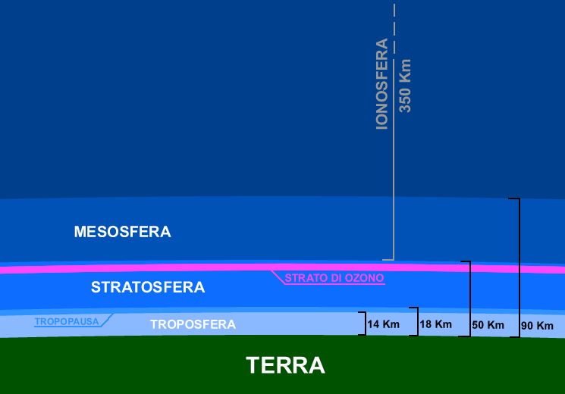

Figura 2, descrizione dell'atmosfera terrestre

Nela troposfera invece è presente in basse concentrazioni, tranne nelle aree in cui la presenza di alcuni inquinanti chimici in cui, se in concomitanza di fattori meteo-climatici favorevoli, si può avere aumento della concentrazione. L’ozono è un gas che presenta un odore pungente ed è molto reattivo. Nella troposfera si forma a seguito dalla reazione tra ossidi di azoto, composti organici volatili e raggi solari. La reazione a seguito della quale si ha la produzione di ozono è la seguente: NO + O3 frecce NO2 + O2. L’ozono si forma quindi a seguito della reazione tra biossido di azoto e ossigeno, questa reazione produce ossido di azoto e ozono. La generazione di ozono nella troposfera è strettamente legata alla presenza di biossido di azoto per cui le cause della produzione di questi due inquinanti sono molto simili tra loro. L’ozono inoltre è molto sensibile al movimento delle masse d’aria e a differenza del monossido di carbonio non è strettamente legato alla vicinanza di fonti emissive. Invece è maggiormente legato ad alcune variabili meteorologiche quali: l'intensità della radiazione solare, la temperatura, la direzione e la velocità del vento. Per questo motivo si osservano delle sistematiche variazioni stagionali nei valori di ozono. I periodi tardo-primaverili ed estivi, le particolari condizioni di alta pressione, elevate temperature e scarsa ventilazione, favoriscono il ristagno e l'accumulo degli inquinanti. Il forte irraggiamento solare innesca una serie di reazioni fotochimiche che determinano concentrazioni di ozono più elevate rispetto al livello naturale. Questo livello corrisponde ad una concentrazione compresa tra i 20 e gli 80 microgrammi per metro cubo di aria. I valori massimi sono raggiunti nelle ore più calde della giornata, dalle 12 alle 18, per poi scendere durante le ore notturne. Altre fonti generative di ozono di origine antropica sono strumenti elettrici ad alto voltaggio, responsabili di elevate concentrazioni in ambienti chiusi. Fonti di origine naturale invece sono: erosione del suolo, emissioni vulcaniche e spore.  
Gli effetti dell’ozono sulla salute umana sono simili a quelli del biossido di azoto, questo a causa della forte relazione chimica tra i due inquinanti. Infatti i principali danni causati da questo inquinante sono relativi alle vie respiratorie e consistono in: irritazioni alle mucose oculari e alle prime vie aeree, tosse, fenomeni broncostruttivi ed alterazione della funzionalità respiratoria. Studi epidemiologici condotti in popolazioni urbane esposte ad ozono mostrano sintomi irritativi sulle mucose oculari e sulle prime

vie respiratorie per esposizioni di alcune ore a livelli di ozono a partire da 0,2 mg/m3 in media oraria. In bambini ed in giovani adulti sono state osservate riduzioni transitorie della funzionalità respiratoria, a livelli inferiori di ozono, a partire da 0,12 mg/m3 in media oraria.  
L’ozono è l’inquinante atmosferico di gran lunga più nocivo per la vegetazione. Ha un effetto tossico sulle cellule poiché ostacola la fotosintesi e quindi anche la crescita delle piante. A causa dei valori attuali d’inquinamento, sono stati osservati e dimostrati danni alle colture e perdite di raccolto che, a seconda della coltura, della regione e dell’anno, oscillano tra il 5 e il 15 per cento. L’ozono nuoce anche all’economia forestale. Combinato con altre sostanze inquinanti, rappresenta infatti un fattore di stress per gli alberi ed è corresponsabile dei danni alle foreste. Le elevate concentrazioni estive di ozono danneggiano visibilmente le piante e la vegetazione, soprattutto le latifoglie, i cespugli e le colture. Una prolungata esposizione all’ozono può provocare perturbazioni nella crescita della vegetazione e incidere sulla vitalità delle piante sensibili. L’esposizione indebolisce gli alberi e rallenta la crescita del legno, due fenomeni che hanno ripercussioni negative soprattutto sulla stabilità dei boschi di protezione. Una prolungata esposizione all’ozono causa anche una riduzione della produzione agricola, specie per il grano e le patate. Le perdite variano tuttavia a seconda delle colture, delle regioni e delle situazioni climatiche. Alcuni studi hanno mostrato che il perdurare di un elevato carico di ozono modifica la biodiversità, riduce la produzione di coltivazioni e prati, mina la resistenza della vegetazione a parassiti e altri agenti patogeni.  
Le soglie fissate da Arpa Lombardia per il controllo di questo inquinante sono le seguenti:

* Limite di O3 per la protezione della salute umana: 120 µg/m³ come MM8 da non superarsi per più di 25 volte all’anno
* Soglia di osservazione per l’O3: 180 µg/m³ media oraria
* Soglia di allarme per l’O3: 240 µg/m³ media oraria
* Livello critico di O3 per la protezione della vegetazione: 8.000 µg/m³·h come media su 5 anni AOT40 calcolato dal 1 maggio al 31 luglio
* Livello critico di O3 per la protezione delle foreste: 18.000 µg/m³·h come media su 5 anni AOT40 calcolato dal 1 aprile al 30 settembre.

## Condizioni Meteorologiche

### Gli inquinanti emessi in atmosfera da una sorgente sono soggetti a fenomeni di diffusione e dispersione. Un ruolo di fondamentale importanza è giocato delle variabili meteorologiche poiché il trasporto delle sostanze immesse nell’aria è determinato dal movimento delle masse d’aria. La concentrazione degli inquinanti nell’atmosfera è determinata quindi non solo dal numero e dall’intensità delle sorgenti di inquinamento, dalla distanza da tali sorgenti e dalle trasformazioni chimiche e fisiche cui vengono sottoposti. Gli inquinanti sono influenzati anche dalle condizioni meteorologiche locali e a grande scala che spesso costituiscono il parametro chiave per la comprensione della genesi, dell’entità e dello sviluppo nel tempo di un evento di inquinamento atmosferico. Per i fenomeni di inquinamento a scala locale l’influenza maggiore sul trasporto e la diffusione degli inquinanti è dovuta all’intensità del vento. Per i fenomeni di inquinamento a grande scala, l’influenza maggiore sul trasporto e sulla diffusione degli inquinanti è dovuta alle variazioni del vento con la quota. In genere, a parità di emissione d’inquinanti dalle sorgenti, le concentrazioni in aria a piccola scala sono minori quando il vento è moderato o forte e l’atmosfera è instabile nei bassi strati, oppure quando il vento è debole o assente ma vi è forte insolazione con cielo sereno. Viceversa, le concentrazioni diventano elevate in presenza di correnti discendenti, in condizioni di alta pressione di notte e con vento debole, oppure in condizioni di nebbia persistente che provoca processi di accumulo. Nella troposfera la temperatura dell’aria generalmente decresce con l’altezza di circa 7°C per Km. Le masse d’aria più calde, vicine alla superficie terrestre, tendono a salire verso l’alto e vengono sostituite da masse d’aria più fredde provenienti dall’alto. Questo processo porta al rimescolamento degli strati inferiori della troposfera. In alcuni casi, tuttavia, la temperatura dell’aria ad una certa altezza, può avere un andamento crescente con l’altitudine, per poi cominciare a decrescere di nuovo. Questa zona detta strato di inversione ostacola gli strati inferiori di aria più freddi che, a causa della loro maggiore densità, non possono attraversarla. In queste condizioni gli inquinanti prodotti al suolo non vengono rapidamente miscelati con l’intera troposfera, ma restano confinati al di sotto dello strato di inversione, con conseguente aumento della loro concentrazione.

### Gli elementi che caratterizzano una inversione sono: lo spessore, la quota e l’intensità del gradiente di temperatura. Il gradiente di temperatura indica la direzione e la velocità con cui la temperatura varia. Lo spessore dell’inversione è definito dalla distanza tra la quota di inizio e fine dell’inversione. L’inversione termica può essere al suolo o in quota. Questi due casi possono verificarsi su terreni liberi da costruzioni: negli agglomerati urbani infatti le inversioni avvengono raramente. L’inversione termica porta a un mescolamento degli inquinanti nei primi strati. Tale situazione porta all’accumulo degli inquinanti e ad una loro diffusione in area urbana poiché i gas vengono emessi al di sotto dell’inversione e ne rimangono al di sotto. L’inversione termica è un fenomeno tipico dei mesi autunnali e invernali, nei quali condizioni di cielo sereno e di alta pressione favoriscono l’irradiazione notturna. Lo strato d’aria a contatto del suolo si raffredda fortemente. A terra invece si forma un cuscinetto d’aria fredda pesante mentre al di sopra si trova aria calda più leggera. Questa stratificazione è molto stabile tanto che può durare alcune decine di ore e impedisce qualsiasi circolazione verticale dell’aria fredda più in basso. Di conseguenza l’inversione termica impedisce la dispersione degli inquinanti immessi in questi strati dell’atmosfera. Vento e temperatura giocano un ruolo importante nella formazione di fenomeni di inversione termica infatti un vento forte porta a rimescolamenti di masse d’aria a diverse temperatura. Una bassa temperatura invece porta a un maggior utilizzo di impianti di riscaldamento i quali aumentano la temperatura negli strati bassi della troposfera. In questo modo il gradiente di temperatura aumenta e questo favorisce il verificarsi di fenomeni di inversione termica. Inoltre come scritto in precedenza gli impianti di riscaldamento generano la formazione di molti inquinanti i quali non vengono dispersi a causa dell’inversione termica. In primo tipo di inversione termica che spesso causa di eventi di inquinamento in aree urbane è l’inversione di tipo radiativo. Questa è generata dal rapido raffreddamento sia della superficie terrestre che dello strato di aria immediatamente al di sopra di questa, dovuto all’emissione di radiazione infrarossa subito dopo il tramonto. Durante le notti limpide, in condizione di alta pressione, questo raffreddamento è rapido al punto che lo strato d’aria adiacente alla superficie terrestre diviene più freddo dello strato immediatamente superiore. Questo porta alla formazione di uno strato di inversione in genere a quote piuttosto basse, intorno ai 50 metri. Un’inversione termica così generata persiste fino a che il riscaldamento mattutino della superficie e dell’aria al di sopra di essa risulta sufficiente a rompere lo strato di inversione. Un altro tipo di inversione termica che si verifica in aree prossime al mare è quella generata dalla brezza di mare, questo fenomeno è diffuso in particolare nell’area di Roma). La brezza consiste nello spostamento orizzontale delle masse d’aria che si trovano al di sopra di una superficie più calda, il mare nelle ore notturne, verso una massa d’aria o una superficie più fredda, la terra. Questo tipo di inversione ha in genere un’altezza maggiore di quella di tipo radiativo, intorno alle poche centinaia di metri e la sua intensità e persistenza è spesso la causa dell’insorgere nell’area romana di fenomeni di inquinamento di notevole intensità. L’inversione ha termine quando il riscaldamento mattutino della superficie terrestre è sufficientemente intenso per generare una efficace spinta verso l’alto delle masse d’aria sovrastanti. Se questo non avviene, l’inversione può persistere in quota anche per diversi giorni, innescando un fenomeno di smog fotochimico. Il fenomeno si prolunga con intensità crescente per più giorni consecutivi. Un fenomeno meteorologico come una precipitazione è in grado di rompere l’equilibrio dato da un’inversione termica. Per questo motivo le precipitazioni giocano un ruolo importante nella dispersione degli inquinanti atmosferici al suolo.

### Precipitazioni La pioggia è un fenomeno facente parte delle precipitazioni atmosferiche, queste ultime comprendono tutti i fenomeni di trasferimento di acqua allo stato liquido o solido dall'atmosfera al suolo. Inoltre è uno degli stadi del ciclo idrologico ovvero l’insieme dei fenomeni di flusso e circolazione dell'acqua all'interno dell'idrosfera. Le precipitazioni non sono originate da tutti i tipi di nuvole, ma soltanto da quelle caratterizzate da un notevole sviluppo in verticale, come nembostrati e cumulinembi. Affinché si formino le precipitazioni, è necessario che le goccioline d'acqua contenute all'interno delle nubi diventino tanto grosse da non poter più essere sostenute da correnti ascensionali presenti nelle nubi stesse, per cui cadono al suolo per effetto della forza di gravità. Le gocce di pioggia si formano per coalescenza cioè per progressiva unione, aggregazione di più goccioline. Nei centri urbani le precipitazioni svolgono inoltre un importante ruolo nel miglioramento della qualità dell’aria, rimuovendo dalla troposfera le sostanze inquinanti in essa presenti. La precipitazione atmosferica più comune è la pioggia mentre meno frequenti sono neve, grandine, rugiada e brina. Le precipitazioni vengono in genere misurate utilizzando due tipi di strumenti: pluviometro e pluviografo. Il primo strumento consiste in un piccolo recipiente, in genere di forma cilindrica, ha il compito di raccogliere e conservare la pioggia che si è verificata in un certo intervallo di tempo, sul territorio dove è installato. In questo modo è possibile ottenere una misura giornaliera delle precipitazioni in una data località. Il pluviografo invece è uno strumento che ha il compito di registrare la pioggia verificatasi a una scala temporale inferiore al giorno. L’ammontare della pioggia si misura in millimetri (mm) attraverso i pluviometri o pluviografi: 1 mm di pioggia equivale a 1 litro d'acqua caduto su una superficie di 1 m². Per avere un'idea si può considerare che in Italia piovono dai 100 mm ai 3000 mm all'anno. Un giorno di pioggia fine non porta più di 1 mm d'acqua, mentre un temporale lungo e violento porta anche 30 mm d'acqua. Questo fenomeno atmosferico si è visto essere legato alla concentrazione di pm10 nell’atmosfera, in particolare uno studio dell’Istituto Superiore di Sanità (Dina D, Notaro C (2008) Interazione di alcuni parametri meteorologici sulla qualità dell’aria) analizza il legame tra pioggia e vento con la concentrazione di pm10 nell’atmosfera. In particolare analizza quante volte la concentrazione di pm10 è diminuita in seguito a una giornata con precipitazioni e riporta i seguenti risultati relativi alla decrescita di quest’ultima in relazione alle precipitazioni. I dati sono stati raccolti dalla stazione di rilevamento del materiale particellare (PM) dell’ISS, ubicata in un’area semicentrale di Roma. Dai risultati mostrati si nota il ruolo svolto dalla pioggia nella variazione di concentrazione di pm10 nell’atmosfera.

### Variazione della concentrazione di pm10 a seguito di una giornata con precipitazioni.

|  |  |  |
| --- | --- | --- |
| Variazione della concentrazione di pm10 a seguito di una giornata con precipitazioni | Probabilità di decrescita della concentrazione di pm10 | Intervallo di confidenza al 95% della probabilità precedentemente calcolata |
| PM10 decresce in caso di pioggia | 62.85 % | 60.92 – 64.78 |
| PM10 decresce in caso di non pioggia | 46.15 % | 44.16 – 48.14 |

### Temperatura

La temperatura è la proprietà fisica che registra il trasferimento di energia termica da un sistema a un altro. Due sistemi si trovano in equilibrio termico se non avviene nessun trasferimento di energia. Due sistemi in equilibrio termico sono alla stessa temperatura. Quando esiste una differenza di temperatura, il calore tende a muoversi dal sistema a temperatura più alta verso il sistema a temperatura più bassa, fino al raggiungimento dell'equilibrio termico. Il calore si può trasferire tramite conduzione, convezione o irraggiamento. La temperatura non è una misura diretta della quantità di energia termica o calore di un sistema. Però, con buona approssimazione, se a un sistema viene fornito calore, la sua temperatura aumenta, se invece gli viene sottratto calore, la sua temperatura diminuisce. La temperatura di un sistema è direttamente legata al movimento dei suoi atomi e delle sue molecole. Un incremento di temperatura corrisponde a un incremento del movimento degli atomi. Per questo, la temperatura viene anche definita come l'indice dello stato di agitazione molecolare del sistema.   
La temperatura può essere misurata in vari modi che variano in base al valore che viene assegnato a una temperatura nulla e in base alla quantità di calore necessaria per innalzare di un grado la temperatura. Le scale di misurazione si dividono in due parti: le scale relative come le scale Celsius o Fahrenheit e le scale assolute come la scala assoluta.  
Le scale relative sono più antiche ed empiriche, hanno come riferimenti il punto di fusione dell’acqua e quello di ebollizione. La scala Celsius pone a 0 gradi Celsius (°C) il punto di fusione del ghiaccio e il valore di 100 °C corrisponde al punto di ebollizione dell'acqua a livello del mare. La scala Fahrenheit invece pone a 32 gradi Fahrenheit (F) il punto di fusione del ghiaccio e a 212 F il punto di ebollizione dell’acqua sempre al livello del mare.  
Le scale assolute si basano sulla definizione di temperatura assoluta che si definisce come la temperatura misurata da una scala in cui lo zero corrisponde allo zero assoluto. La scala più rappresentativa di questo insieme è la scala Kelvin che pone il valore di 0 gradi Kelvin (°K) allo zero assoluto e definisce un grado come $\frac{1}{273,16}$ della temperatura del punto triplo dell'acqua. La seguente tabella mette a comparazione le scale fin qui indicate

|  |  |  |  |
| --- | --- | --- | --- |
| **Descrizione** | **Kelvin** | **Celsius** | **Fahrenheit** |
| Zero assoluto | 0 | −273,15 | -459,67 |
| Temperatura più bassa registrata sulla superficie terrestre | 184 | −89,2 | −128,2 |
| Temperatura di fusione dell'acqua a pressione standard | 273.15 | 0 | 32 |
| Temperatura media della superficie terrestre | 288 | 15 | 59 |
| Temperatura media di un corpo umano | 310 | 36.8 | 98.2 |
| Temperatura più alta mai registrata sulla superficie terrestre | 331 | 53.9 | 129,0 |
| Temperatura di ebollizione dell'acqua a pressione standard | 373,15 | 100 | 212 |

Data una scala di misura per rilevare concretamente la temperatura in un luogo e in un istante temporale esistono diversi modi, basati sulle proprietà fisiche di un determinato materiale in condizioni di temperatura note. Uno degli strumenti di misura più comunemente utilizzati per la misurazione della temperatura è il termometro a liquido. Esso consiste di un tubicino capillare di vetro riempito con mercurio o altro liquido. L'incremento di temperatura fa espandere il liquido e la temperatura viene determinata misurando il volume del fluido all'equilibrio. Altri strumenti meno noti sono la termocoppia, basato sull'effetto Seebeck, e la termoresistenza che sfrutta la resistività dei materiali.  
Il legame tra temperature registrate e inquinamento è noto con il nome di effetto serra, fenomeno secondo il quale un elevato numero di gas serra nell’aria provocherebbe un innalzamento della temperatura al suolo. Si definiscono gas serra i gas presenti nell’atmosfera che incidono sul bilancio energetico della terra. I principali gas serra, ovvero biossido di carbonio (CO2), metano (CH4) e protossido di azoto (N2O), sono presenti per natura nell’atmosfera in concentrazioni limitate. L’effetto serra è il meccanismo secondo il quale una parte dei raggi solari che penetrano nell’atmosfera e raggiungono la superficie terrestre viene riflessa, mentre una parte dell’energia dei raggi solari viene assorbita e convertita in calore. L’anidride carbonica nell’atmosfera impedisce che il calore generato esca di nuovo completamente dall’atmosfera. Questo meccanismo è detto effetto serra naturale. Senza l’effetto serra, le temperature del nostro pianeta sarebbero costantemente sotto zero. L’effetto serra antropico si somma agli sviluppi naturali precedentemente introdotti. L’effetto serra antropico deriva dall’attività umana, che produce emissioni aggiuntive di gas serra, le quali ostacolano la fuoriuscita delle radiazioni termiche dall’atmosfera e sono quindi responsabili di un di accumulo di calore. Tale situazione è causata dall’industrializzazione e dalla conseguente combustione di fonti di energia fossile come il carbone, il petrolio e il gas naturale, e anche dallo sfruttamento di grandi superfici di terreno, ad esempio con il disboscamento delle foreste pluviali tropicali. La temperatura media della superficie terrestre è aumentata di più di 1°C dall’industrializzazione, quindi si è trattato di un aumento insolitamente rapido. Ciascuno degli ultimi quattro decenni è stato più caldo di tutti i decenni precedenti a partire dal 1850. Questo fenomeno modifica l’equilibrio naturale provocando l’aumento di temperatura indicato.

### Vento

L’ultimo fenomeno meteorologico preso in considerazione è il vento nelle sue componenti di intensità e direzione. Il vento, in meteorologia, viene definito come il movimento di una massa d'aria atmosferica da un'area con alta pressione (anticiclonica) a un'area con bassa pressione (ciclonica). È causato dalle differenze di pressione atmosferica che spingono l'aria da zone di alta pressione a zone di bassa pressione per effetto della forza di gradiente. Quest’ultima è una forza generata dalla differenza di pressione attraverso una superficie e si definisce: date due regioni a pressione differente in un mezzo, si definisce forza di gradiente la differenza che genera un'accelerazione dal punto di pressione più alta a quello di pressione più bassa. La forza di gradiente è responsabile dello spostamento delle masse d’aria mentre la forza di Coriolis è responsabile della deviazione di queste masse influenzandone la direzione. A quote basse la direzione del vento è influenzata anche da altri fattori, i più influenti sono: l’orografia del territorio e l’attrito causato dall’immersione o dall’emersione della superficie terrestre. L’altra componente d’interesse è la velocità del vento, dovuta alla forza di gradiente, cresce all’aumentare della differenza di pressione tra le due regioni che causano lo spostamento delle masse d’aria. Infatti, Considerando una generica pressione P, la forza di gradiente può essere espressa in forma vettoriale come a $\vec{a}=\frac{-1}{ρ}$ $\vec{∇}$ P dove ρ è la densità del fluido su cui si esercita la forza, nel caso del vento l’atmosfera, $\vec{∇}$ P è il gradiente della pressione generica P, e $\vec{a}$ è l’accelerazione del fluido in questione, nel caso del vento l’atmosfera. La formula sopra riportata indica l’accelerazione dovuta alla forza di gradiente. Lo studio dell’Istituto Superiore di Sanità (Dina D, Notaro C, Interazione di alcuni parametri meteorologici sulla qualità dell’aria) analizza quante volte la concentrazione di PM10 è diminuita in seguito a una giornata con forti raffiche di vento e riporta i seguenti risultati relativi alla decrescita di concentrazione di pm10 in relazione al vento. I dati sono stati raccolti dalla stazione di rilevamento del materiale particellare (PM) dell’ISS, ubicata in un’area semicentrale di Roma.

|  |  |  |
| --- | --- | --- |
| Variazione della concentrazione di pm10 a seguito di una giornata con forte vento | Probabilità di decrescita della concentrazione di pm10 | Intervallo di confidenza al 95% della probabilità precedentemente calcolata |
| PM10 decresce in caso di vento | 58.11% | 56.14 – 60.08 |
| PM10 decresce in caso di non vento | 41.69% | 39.72 – 43.66 |

Da questi risultati si nota il ruolo svolto dal vento nella variazione di concentrazione di pm10 nell’atmosfera. Infatti il vento è in grado di spostare le masse d’aria sia a livello longitudinale che a livello latitudinale portando gli inquinanti in zone dell’atmosfera in cui possono dissolversi e perdere la loro tossicità. Inoltre come evidenziato in precedenza il vento è in grado di rompere lo strato di inversione termica che tende a concentrare gli inquinanti al livello del suolo. Nel caso in cui la componente ventosa non dovesse disperdere le molecole inquinanti a livello latitudinale si genera una situazione di pericolo in cui gli inquinanti prodotti in una zona del globo possono essere trasportati a diverse decine di kilometri di distanza. Se si verifica questa situazione si potrebbe riscontrare la presenza di molecole inquinanti in zone impreviste in cui potrebbero potenzialmente causare danni maggiori rispetto a quelli che causerebbero nella zona di produzione. Prendendo ad esempio l’ozono è possibile trovare molecole di questo inquinante in zone lontane dalla zona di produzione causando danni imprevisti. Una concreta possibilità è che molecole di ozono prodotte in zone trafficate urbane vengano trasportate in zone boschive in cui sono in grado di causare danni importanti alla vegetazione.

# Data engineering

# Data analysis

## Statistiche descrittive

### Posizione sensori

In primo luogo si vuole indagare il posizionamento e la conseguente distribuzione territoriale dei sensori per il monitoraggio della qualità dell’aria in Lombardia. Le seguenti mappe mostrano la posizione dei sensori in Lombardia, sono inoltre evidenziate le province della regione

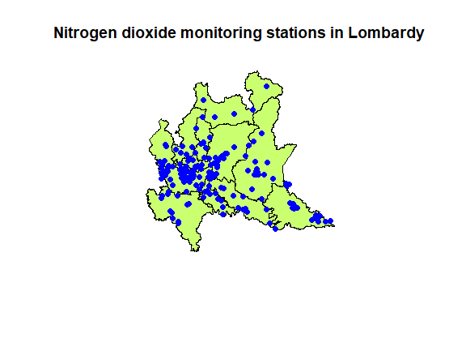

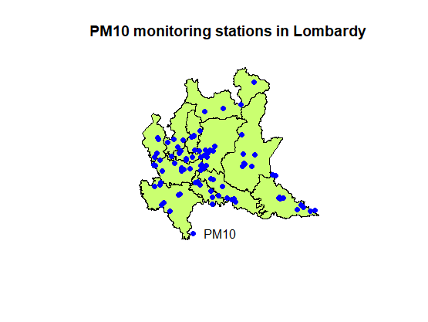

Figura 3, mappa stazioni per il pm10 Figura 4, mappa stazioni per il biossido di azoto

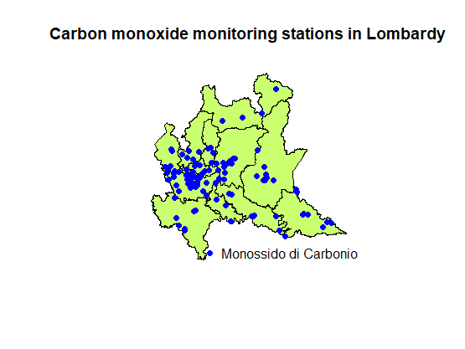

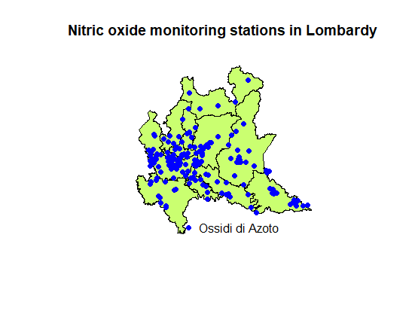

Figura 5, mappa stazioni per l’ossido di azoto Figura 6, mappa stazioni per il monossido di carbonio

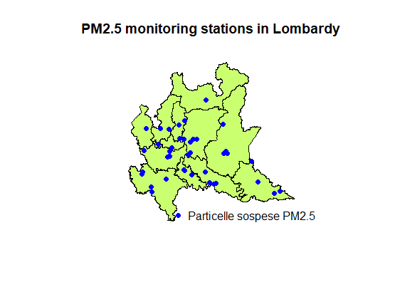

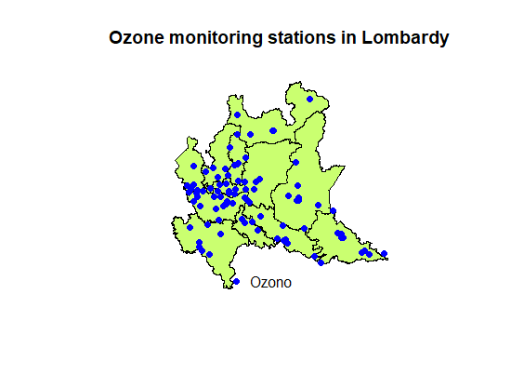

Figura 7, mappa stazioni per il pm2.5 Figura 8, mappa stazioni per l'ozono

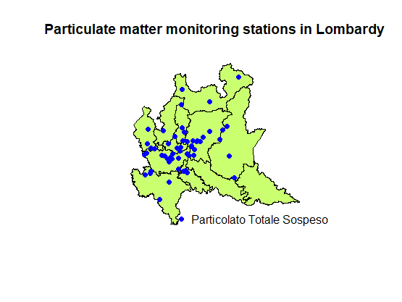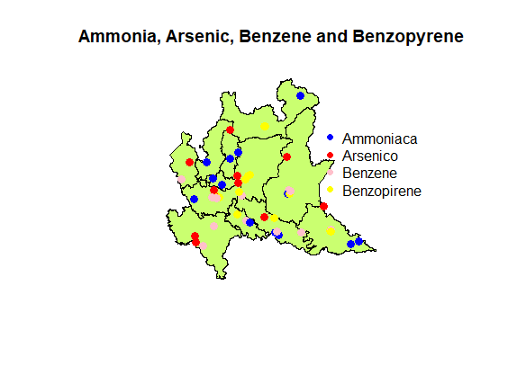

Figura 9, mappa stazioni per il particolato Figura 10, mappa stazioni per ammonica, arsenico, benzene e benzopirene

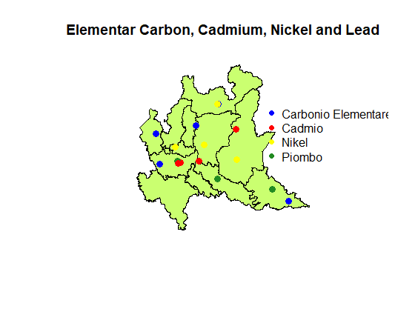

Figura 11, mappa stazioni per carbonio elementare, cadmi, nikel e piombo

Dai grafici riportati si nota un diverso posizionamento dei sensori di rilevazione riguardo alcuni inquinanti solitamente rari come il carbonio elementare. Questo inquinante è raro e viene misurato solo in specifiche zone d’interesse. Per quanto riguarda gli inquinanti più comuni e maggiormente studiati si nota una notevole somiglianza tra le mappe mostrate. Questo avviene perché i sensori che misurano la concentrazione di queste sostanze sono collocati in stazioni che contengono sensori per la misurazione di vari inquinanti. È utile studiare la distribuzione congiunta di questi e per questo motivo vengono rilevati nello stesso luogo. Inoltre la numerosità di sensori dedicati ad un determinato inquinante sulla regione indica l’attenzione posta nello studio dell’inquinante stesso. Questo porta a concentrare il lavoro maggiormente sugli inquinanti più studiati ovvero: PM10, biossido di azoto, ossido di azoto, monossido di carbonio, ozono e PM2.5.

### PM10

Il primo inquinante di cui vengono riportate le statistiche descrittive è il PM10. Tra i vari inquinanti presenti nell’atmosfera il PM10 è quello di cui i media più parlano. Come si nota dal primo grafico riportato nel 2021 la concentrazione media giornaliera di PM10 è oltre la soglia per diverse giornate durante l’anno. Per questo motivo il PM10 è il più discusso e studiato tra i principali inquinanti dell’aria, anche in questo lavoro si dedicherà maggior attenzione a questo inquinante piuttosto che agli altri, in particolar modo nella sezione in cui si costruiscono modelli descrittivi e predittivi per studiare questo inquinante. Come anticipato il primo grafico riporta la concentrazione media giornaliera di PM10 nell’anno 2021:

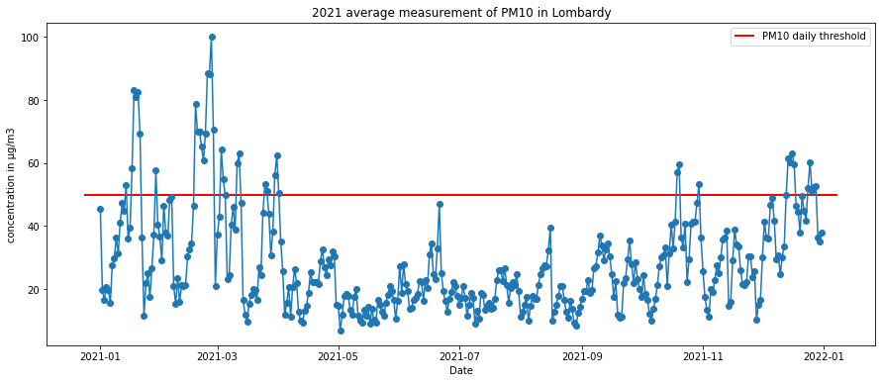

Figura 12, concentrazione media giornaliera di PM10 nel 2021

Si nota una maggior concentrazione media di PM10 nei mesi invernali rispetto ai mesi estivi, inoltre in diverse giornate viene superata la soglia giornaliera di 50 µg/m³ media oraria da non superare più di 35 giorni/anno. Per la precisione in 34 giorni questa soglia è stata superata, questo indica la criticità della situazione relativa a questo inquinante.  
Successivamente vengono riportati i boxplot relativi allo sviluppo negli anni di questo inquinante.  
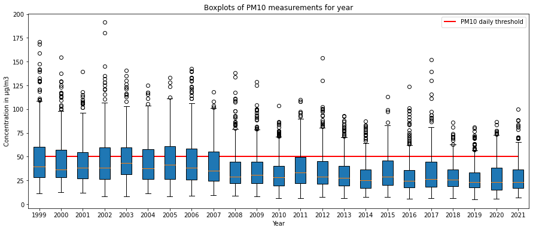

Figura 13, boxplot relativi allo sviluppo di PM10 dal 1999 al 2021

Si nota una diminuzione della concentrazione mediana di PM10 negli ultimi anni e un minor numero di osservazioni anomale. Questo indica che la sensibilizzazione e le misure prese per ridurre le concentrazioni di questo inquinante stiano dando dei risultati positivi seppur la situazione sia ancora critica.

Successivamente si studia la correlazione tra le medie giornaliere della concentrazione di PM10 per valutare se il trend della concentrazione di questo inquinante mostri similitudini tra i vari anni e l’entità della forza di questa correlazione.

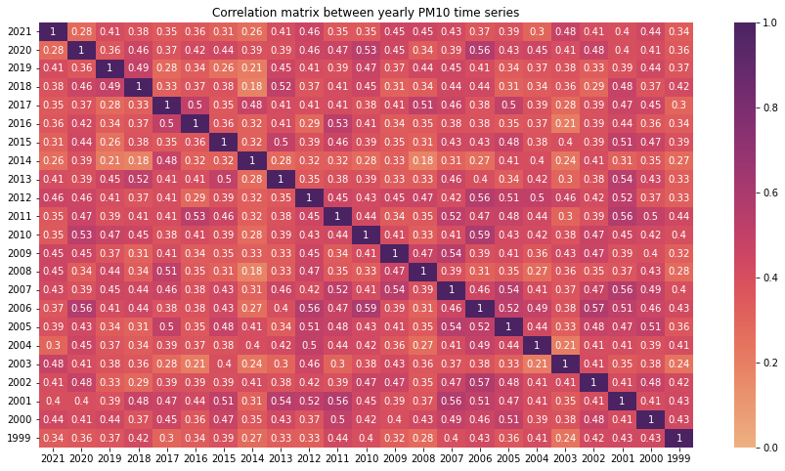

Figura 14, correlazione tra le serie storiche annuali di concentrazione media giornaliera di PM10

Si nota che le correlazioni tra i vari anni presentano una correlazione positiva con magnitudine moderata. Questo indica la presenza di un legame tra le concentrazioni nei vari anni ma la forza di questo legame è ridotta a indicare la probabile presenza di altre variabili, al di fuori della data, che influenzano la concentrazione di PM10.  
Il grafico successivo mette a confronto le curve di densità delle distribuzioni composte dalla concentrazione media di PM10 in vari anni.

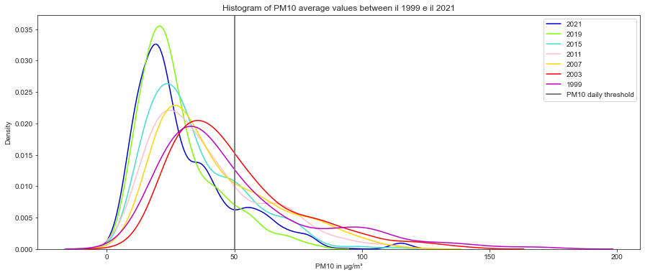

Figura 15, densità delle concentrazioni medie di PM10 tra il 1999 e il 2021

Dal grafico si nota un minor numero di giornate con concentrazione sotto la soglia negli ultimi anni rispetto ai primi anni 2000. Inoltre il fatto che le curve di densità relative ad anni più recenti mostrino un’asimmetria indica che le giornate con scarsa concentrazione di PM10. Infine vengono mostrate delle mappe costruite con la tecnica dell’inverse distance weighting per valutare lo sviluppo negli ultimi anni della concentrazione di PM10 in Lombardia.

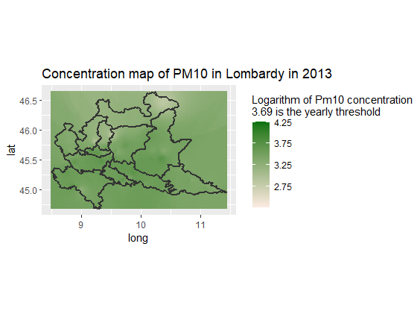

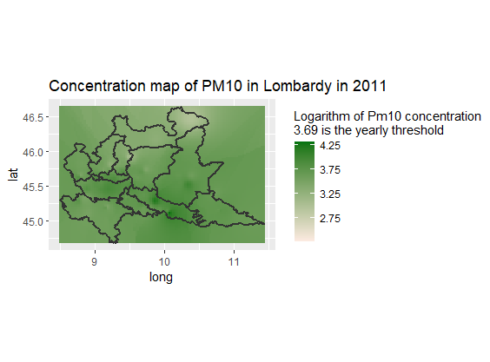

Figura 16, concentrazione di PM10 nel 2011 Figura 17, concentrazione di PM10 nel 2013

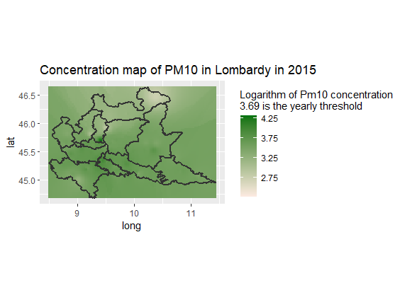

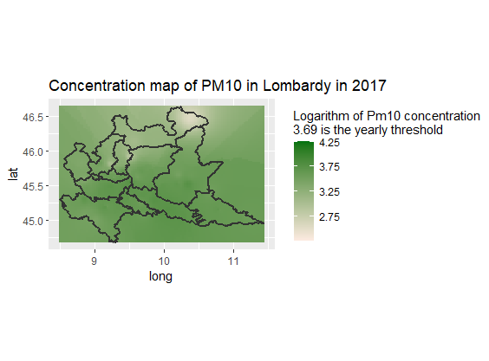

Figura 18, concentrazione di PM10 nel 2015 Figura 19, concentrazione di PM10 nel 2017

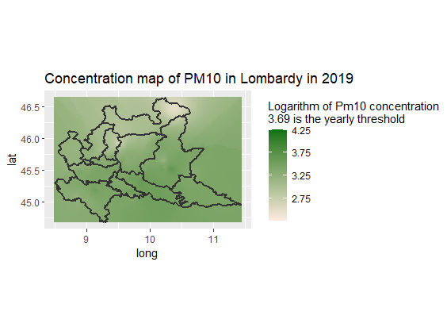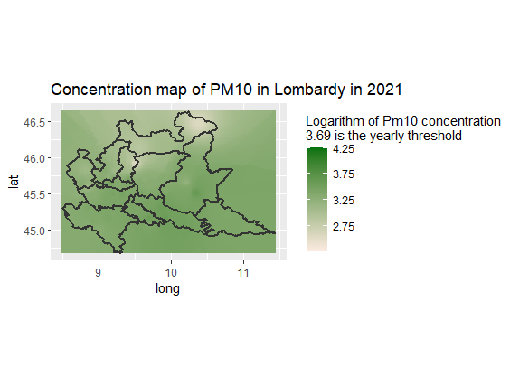

Figura 20, concentrazione di PM10 nel 2019 Figura 21, concentrazione di PM10 nel 2021

Nelle mappe si nota un progressivo schiarimento della tonalità di verde utilizzata che indica, come evidenziato dai boxplot, una riduzione di concentrazione di PM10 in Lombardia negli ultimi anni. Inoltre si nota come le zone più inquinate siano le province di Milano e Brescia, le due città più popolate, mentre le zone montuose tra Bergamo, Lecco e Sondrio risultano essere le meno inquinante. Infine si nota che la concentrazione di PM10 nella provincia di Cremona sia notevolmente ridotta tra il 2011 e il 2021.

### Biossido di Azoto

Il successivo inquinante considerato è il biossido di azoto, in primo luogo viene riportata la serie storica relativa alle medie giornaliere della concentrazione di questo inquinante nel 2021.  
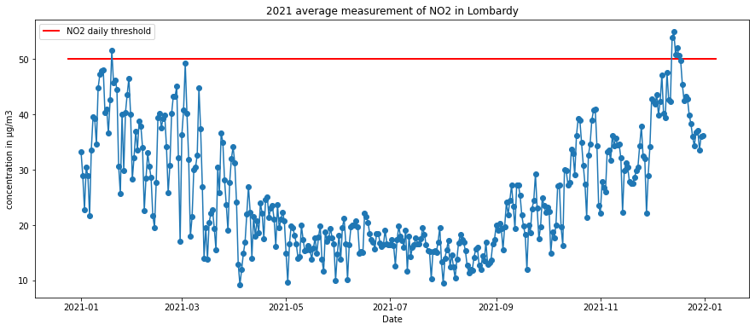

Figura 22, concentrazione media giornaliera di biossido di azoto in Lombardia nel 2021

Dal grafico si nota che il trend assomiglia quello evidenziato riguardo il PM10. I mesi invernali presentano concentrazioni maggiori, inoltre le oscillazioni sono molto evidente, soprattutto in questi mesi. Infine si nota un numero limitato di giorni con concentrazioni di biossido di azoto oltre la soglia di allarme. Successivamente si analizza l’andamento delle concentrazioni di biossido di azoto dal 1999 al 2021 analizzando i boxplot delle distribuzioni relative alle concentrazioni medie giornaliere di biossido di azoto.  
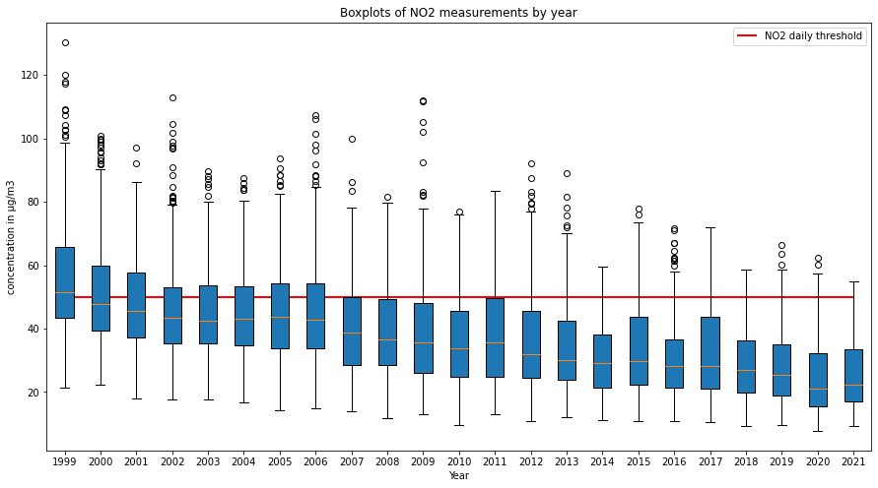

Figura 23, boxplot relativi allo sviluppo di biossido di azoto dal 1999 al 2021

Il grafico evidenza una notevole riduzione nella mediana delle concentrazioni rilevate, in particolare si nota una notevole riduzione di osservazioni anomale e di giornate con concentrazione maggiore della soglia di allarme. Il prossimo grafico mostra la correlazione tra le distribuzioni annuali relative alla concentrazione di biossido di azoto.  
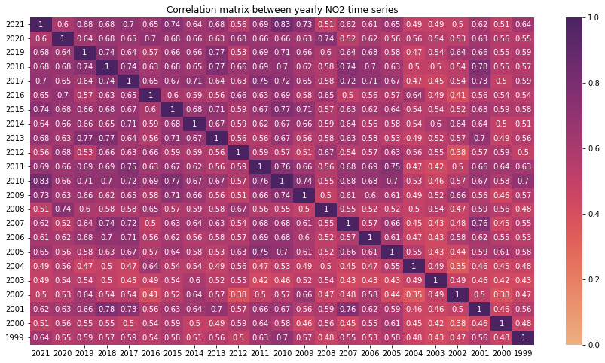

Figura 24, correlazione tra le serie storiche annuali di concentrazione media giornaliera di biossido di azoto

La matrice di correlazione indica una correlazione positiva tra tutte diverse annate, inoltre si nota un aumento della magnitudine di questa correlazione negli ultimi anni. Questo potrebbe indicare una stabilizzazione del trend relativo alla concentrazione di biossido di azoto. Un’altra ipotesi indica una maggiore precisione nei sensori di misurazione di questo inquinante che porta a misure più stabili da cui potrebbero derivare le maggiori magnitudini delle correlazioni tra anni più recenti. Infine si nota che le correlazioni tra le serie storiche annuali di biossido di azoto hanno magnitudine maggiori rispetto alle analoghe analisi sul PM10. Il successivo grafico confronta le curve di densità rappresentati le distribuzioni relative alla concentrazione di biossido di azoto tra il 1999 e il 2021.

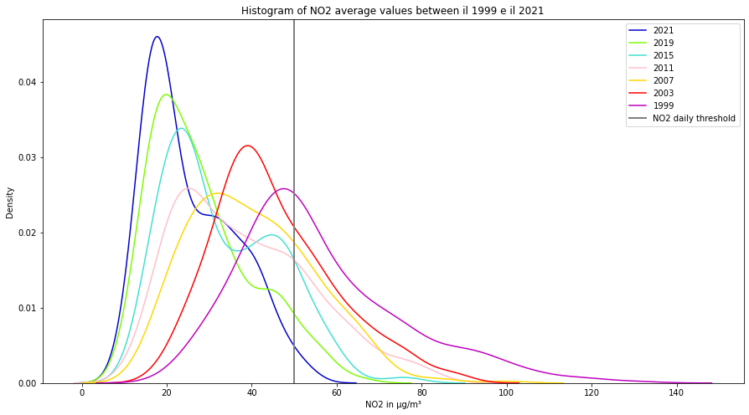

Figura 25, densità delle concentrazioni medie di biossido di azoto tra il 1999 e il 2021

Anche in questo caso il grafico indica un aumento di giornate con concentrazione media di inquinante al di sotto della soglia di allarme per anni più recenti. Inoltre, come per il PM10, si nota una forte asimmetria sinistra nelle distribuzioni riguardanti anni più recenti ad indicare una diminuzione del valore mediano di queste distribuzioni. In generale si riscontra una riduzione della concentrazione di questo inquinante. Infine vengono mostrate le mappe che indicano la concentrazione media annuale di biossido di azoto in Lombardia tra il 2011 e il 2021.

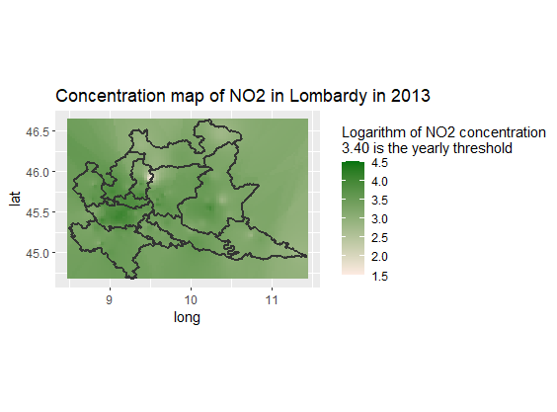

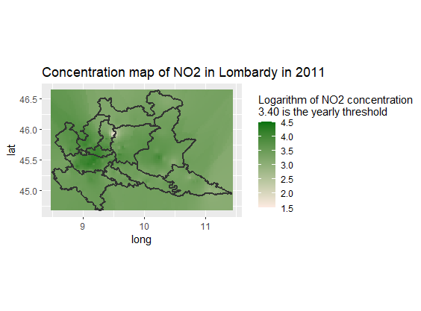

Figura 26, concentrazione di NO2 nel 2011 Figura 27, concentrazione di NO2 nel 2013

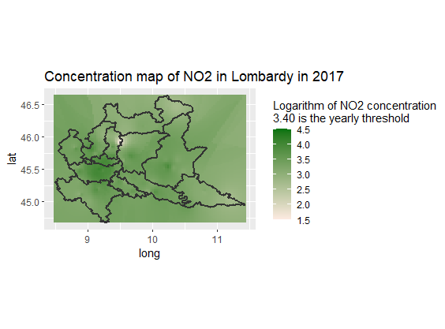

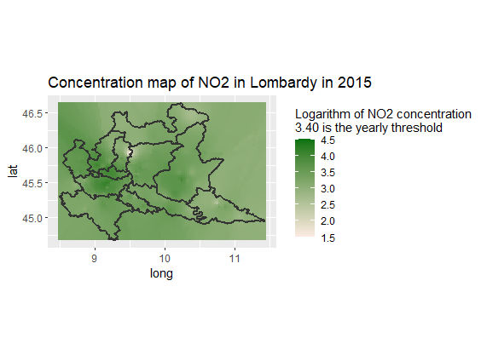

*Figura 28, concentrazione di NO2 nel 2015 Figura 29, concentrazione di NO2 nel 2017*

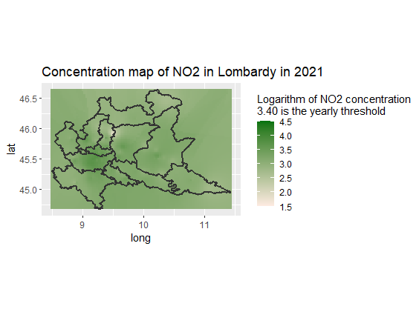

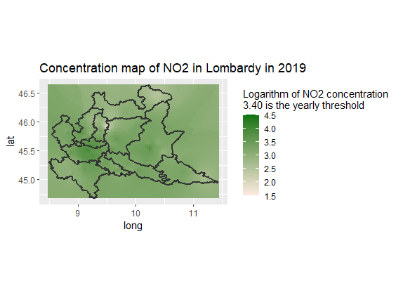

*Figura 30, concentrazione di NO2 nel 2019 Figura 31, concentrazione di NO2 nel 2021*

Anche dalle mappe si nota la diminuzione nella concentrazione di biossido di azoto negli ultimi anni, in particolare nella zona del bresciano. Inoltre si nota che la zona maggiormente inquinata è il milanese mentre tra le province di Bergamo, Lecco e Sondrio è presente una zona particolarmente poco inquinata.

### Ossido di azoto

Il terzo inquinante preso in considerazione è l’ossido di azoto. Seguendo lo schema utilizzato per i precedenti inquinanti viene mostrato la serie storica delle concentrazioni medie giornaliere nel 2021 per questo inquinante.

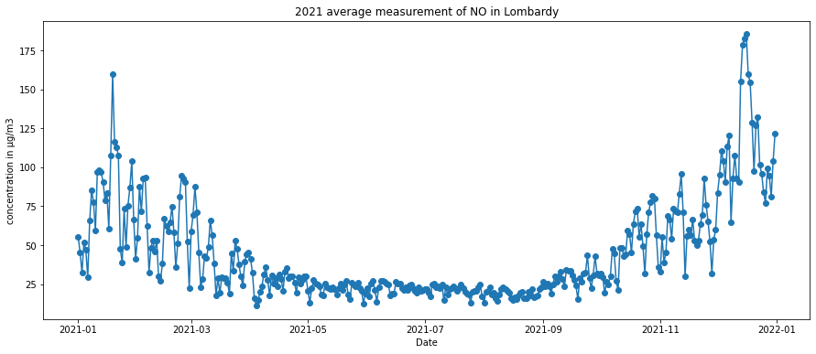

Figura 32, concentrazione media giornaliera di ossido di azoto in Lombardia nel 2021

Anche in questo caso si nota una maggior concentrazione dell’inquinante nei mesi invernali, rispetto al biossido di azoto però l’oscillazione è minore e non si riscontrano giornate con concentrazione media sulla regione superiore alla soglia di allarme. Successivamente si studia l’evoluzione della concentrazione di ossido di azoto dal 1999 al 2021 tramite boxplot.

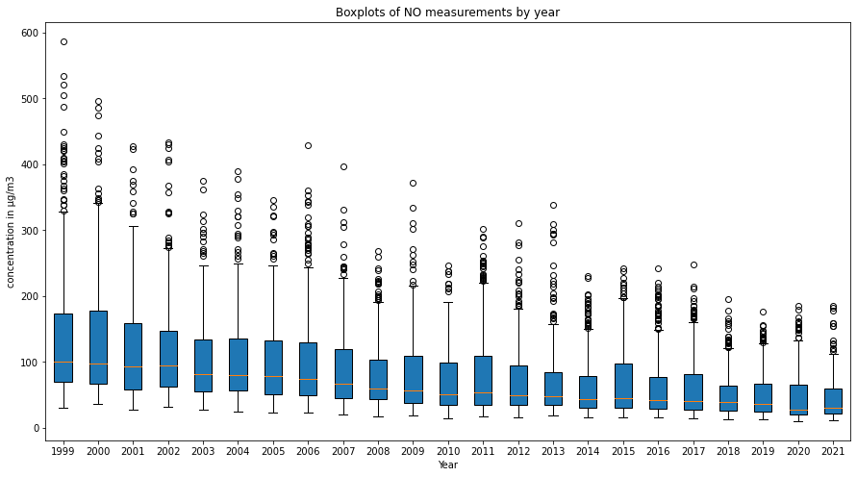

Figura 33, boxplot relativi allo sviluppo di ossido di azoto dal 1999 al 2021

I boxplot evidenziano anche in questo caso una diminuzione della concentrazione di questo inquinante negli ultimi anni, la riduzione però è più moderata rispetto ad altri inquinanti. Inoltre si nota che le osservazioni anomale si discostano meno dalla mediana in anni più recenti rispetto ai primi anni 2000. Successivamente si analizza la correlazione tra le distribuzioni annuali relative alla concentrazione media giornaliera di ossido di azoto.  
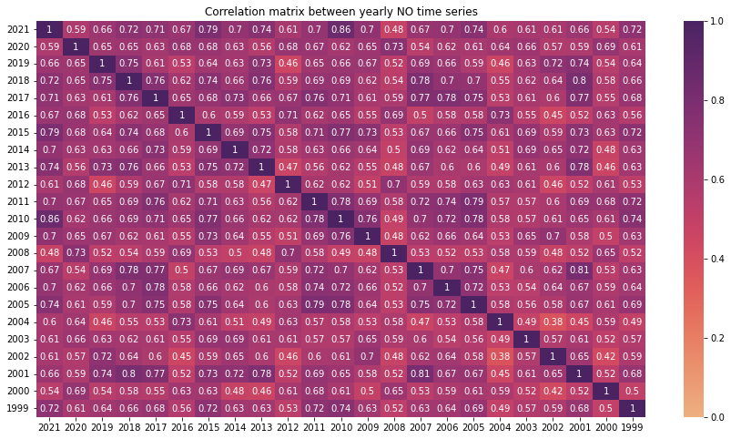

Figura 34, correlazione tra le serie storiche annuali di concentrazione media giornaliera di ossido di azoto

Anche per questo inquinante le correlazioni tra gli anni sono positive e con magnitudine simile a quelle riscontrate per il biossido di azoto. A differenza di quest’ultimo però la magnitudine delle correlazioni rimane pressoché costante a meno di alcuni anni come il 2004, il 2008 e il 2012 in cui le magnitudini delle correlazioni sono minori. Successivamente si analizzano le curve di densità delle curve di densità rappresentati le distribuzioni relative alla concentrazione di ossido di azoto tra il 1999 e il 2021.

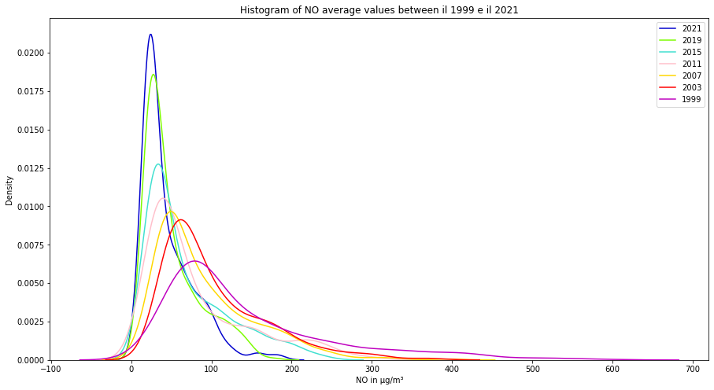

Figura 35, densità delle concentrazioni medie di ossido di azoto tra il 1999 e il 2021

Anche per questo inquinante si registra il trend riscontrato nei due inquinanti precedentemente analizzati: in anni più recenti si nota un maggior numero di giorni con minori concentrazioni di ossido di azoto. Infine vengono mostrate le mappe che indicano la concentrazione media annuale di ossido di azoto in Lombardia tra il 2011 e il 2021.

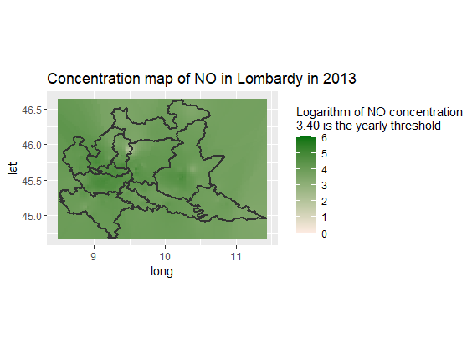

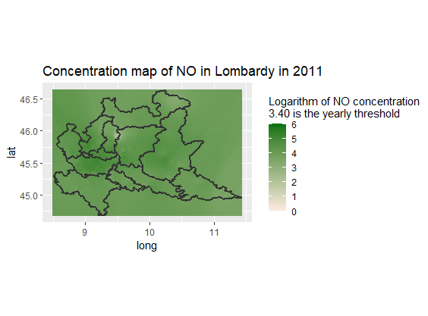

Figura 36, concentrazione di NO nel 2011 Figura 37, concentrazione di NO nel 2013

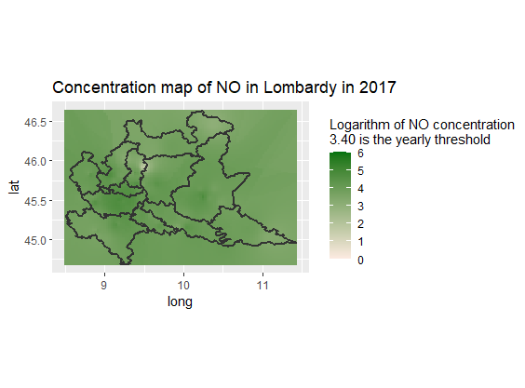

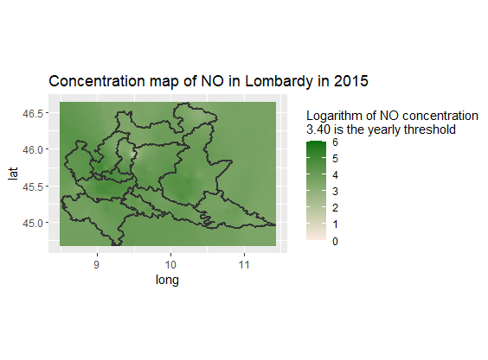

Figura 38, concentrazione di NO nel 2015 Figura 39, concentrazione di NO nel 2017

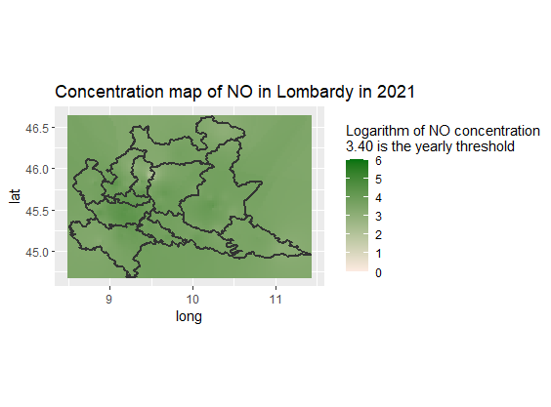

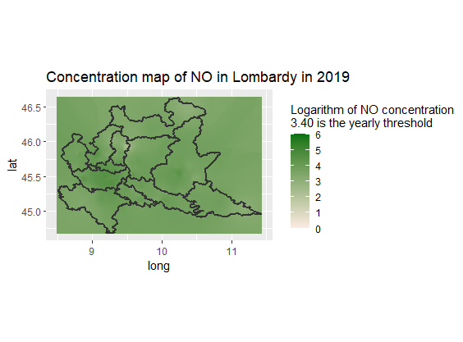

Figura 40, concentrazione di NO nel 2019 Figura 41, concentrazione di NO nel 2021

Le mappe riportate mostrano una somiglianza con quelle riportate per il biossido di azoto. Anche in questo caso si nota un trend di riduzione delle concentrazioni, una concentrazione particolarmente elevata nel milanese, una concentrazione particolarmente ridotta tra le province di Bergamo, Lecco e Sondrio. Infine si nota una particolare riduzione della concentrazione di questo inquinante nel bresciano.

### Monossido di carbonio

Il quarto inquinante considerato è il monossido di carbonio. Il seguente grafico riporta la serie storica della concentrazione media giornaliera di monossido di carbonio nel 2021.  
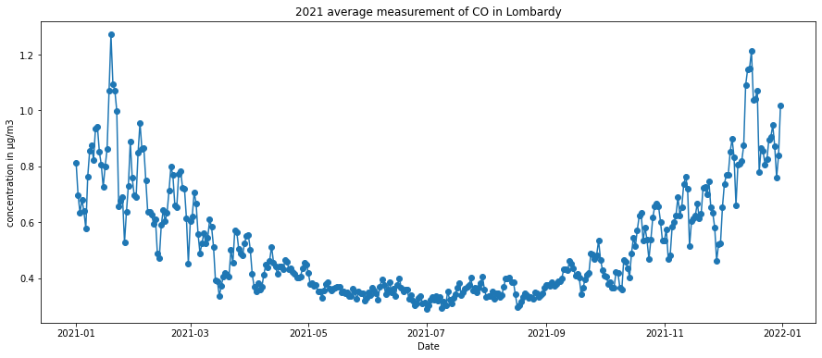

Figura 42, concentrazione media giornaliera di monossido di carbonio in Lombardia nel 2021

Nei mesi estivi le concentrazioni registrate sono inferiori rispetto ai mesi invernali. Inoltre nei mesi invernali si riscontrano oscillazioni maggiori nelle concentrazioni di giorni successivi come visto per il biossido di azoto. Anche per questo inquinante non si registrano osservazioni superiori alla soglia di allarme. Successivamente si studia l’evoluzione delle concentrazioni di monossido di carbonio tramite il seguente grafico che riporta i boxplot delle distribuzioni relative alle concentrazioni medie giornaliere di questo inquinante per ogni anno compreso tra il 1999 e il 2021.  
 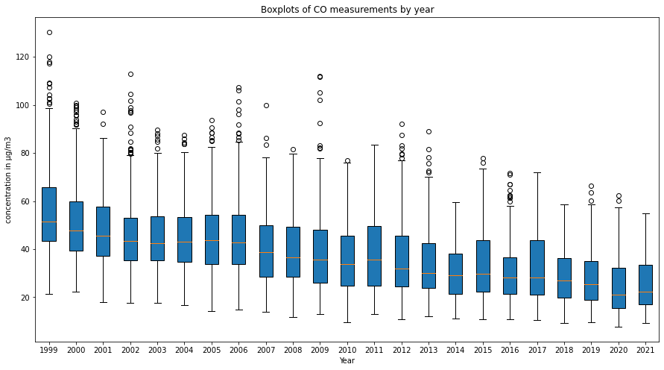

Figura 43, boxplot relativi allo sviluppo di monossido di carbonio dal 1999 al 2021

Si nota una diminuzione nelle concentrazioni mediane di monossido di carbonio negli ultimi anni e anche un minor numero di osservazioni anomale nelle distribuzioni. La successiva analisi studia la correlazione tra le distribuzioni relative alle concentrazioni medie giornaliere di monossido di carbonio per ogni anno compreso tra il 1999 e il 2021.

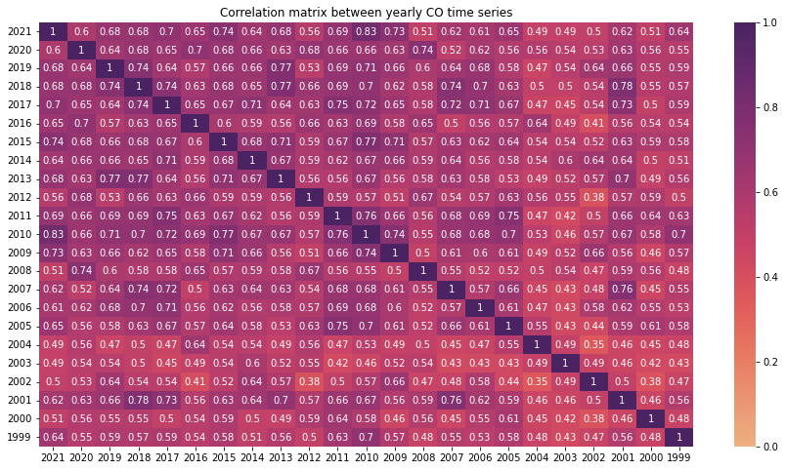

Figura 44, correlazione tra le serie storiche annuali di concentrazione media giornaliera di monossido di carbonio

La matrice sopra riportata è simile a quella relativa al biossido di azoto in cui le correlazioni sono positive e la loro magnitudine è più elevata in anni più recenti. Per giustificare questo trend si possono ipotizzare sia una stabilizzazione dei trend relativi alle concentrazioni di monossido di carbono sia una maggior sensibilità negli strumenti di misurazione di questo inquinante che porta a rilevazioni più stabili. Il grafico successivo riporta le curve di densità delle curve di densità rappresentati le distribuzioni relative alla concentrazione di monossido di carbonio tra il 1999 e il 2021.

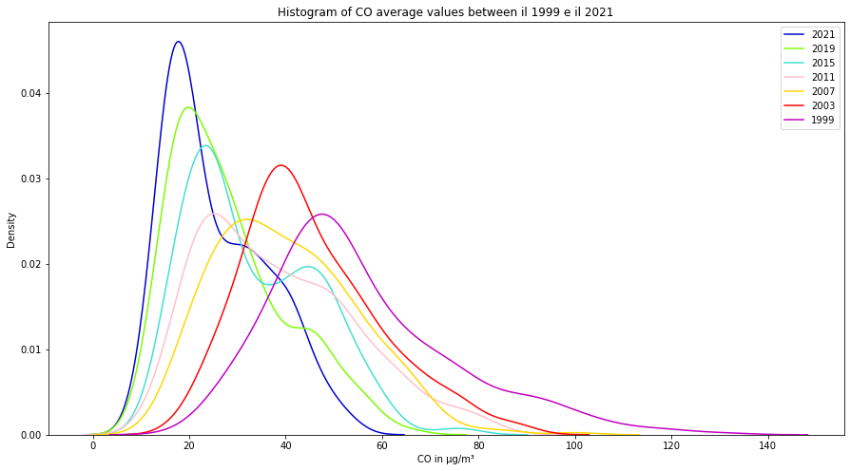

Figura 45, densità delle concentrazioni medie di monossido di carbonio tra il 1999 e il 2021

Le curve di densità tendono all’asimmetria sinistra per anni più recenti con una maggior densità di giornate con concentrazione di monossido di carbonio ridotta in anni recenti. Infine vengono riportate le mappe che indicano la concentrazione media annuale di monossido di carbonio in Lombardia tra il 2011 e il 2021.

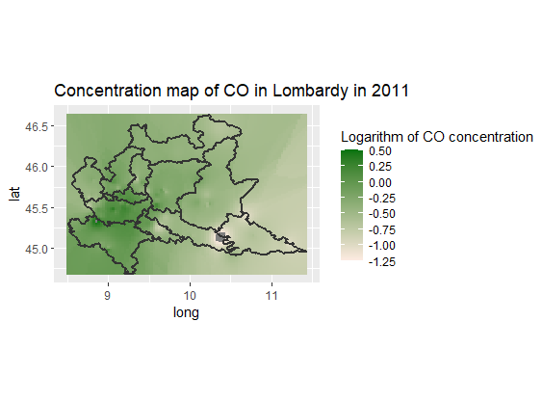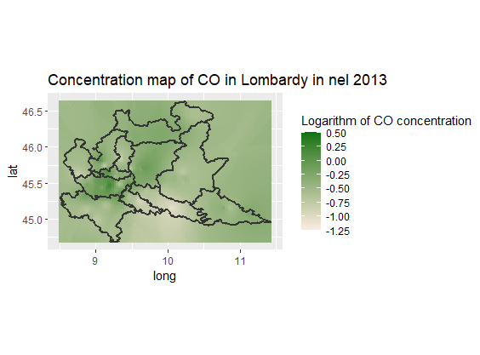

Figura 46, concentrazione di CO nel 2011 Figura 47, concentrazione di CO nel 2013

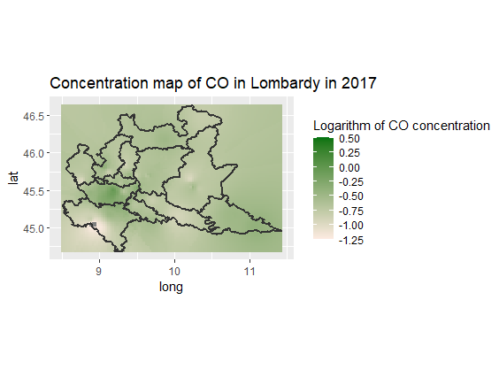

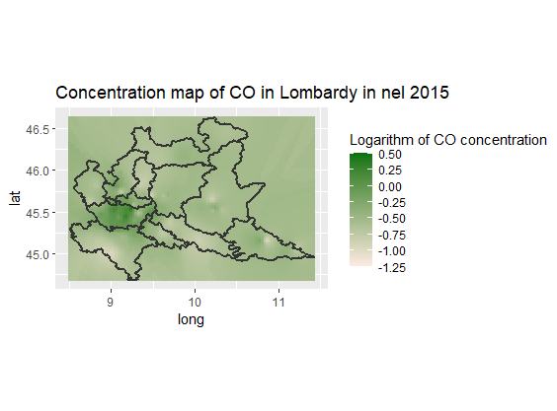

Figura 48, concentrazione di CO nel 2015 Figura 49, concentrazione di CO nel 2017

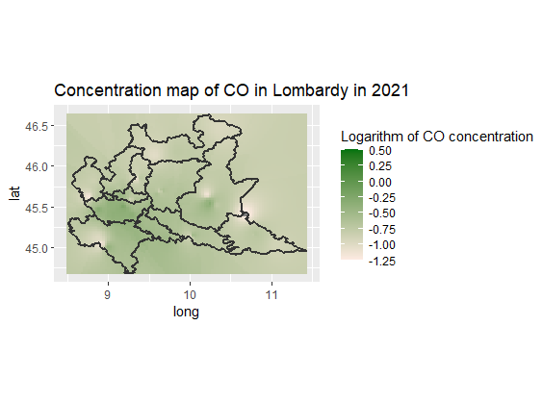

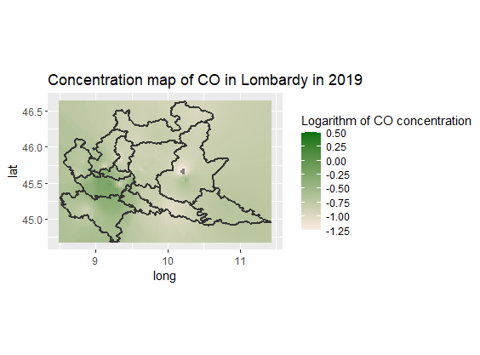

Figura 50, concentrazione di CO nel 2019 Figura 51, concentrazione di CO nel 2021

Le mappe confermano la diminuzione di concentrazione di monossido di carbonio negli ultimi anni. In particolare il milanese e il pavese sono le zone più inquinate mentre a differenza dei precedenti inquinanti analizzati il bresciano riporta concentrazioni particolarmente ridotte.

### Ozono

Il quinto inquinante considerato è l’ozono, in primo luogo viene riportata la serie storica della concentrazione media giornaliera di questa molecola nel 2021.  
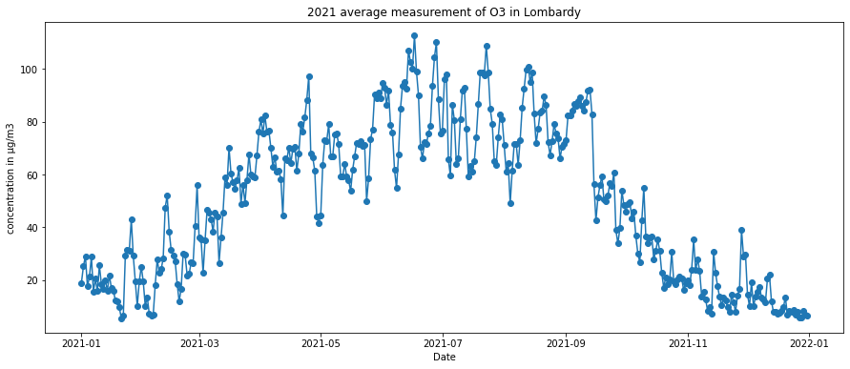

Figura 52, concentrazione media giornaliera di ozono in Lombardia nel 2021

L’andamento riportato dal grafico è diverso rispetto a quello degli altri inquinanti studiati, infatti le concentrazioni maggiori si riscontrano nei mesi estivi. Inoltre si nota un andamento stagionale a livello settimanale e oscillazioni davvero notevoli. Non si riscontrano giorni con concentrazione media superiore alla soglia di allarme. Successivamente vengono riportati i boxplot delle distribuzioni relative alle concentrazioni medie giornaliere di ozono per ogni anno compreso tra il 1999 e il 2021 con lo scopo di studiare l’evoluzione negli ultimi anni della concentrazione di questo inquinante.  
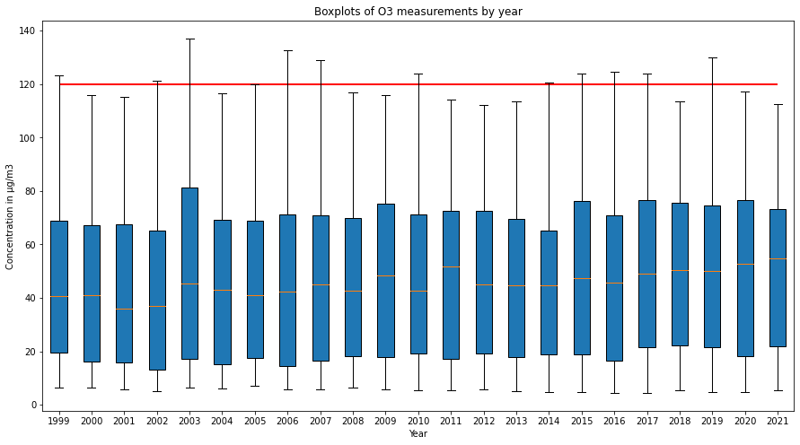

Figura 53, boxplot relativi allo sviluppo di ozono dal 1999 al 2021

A differenza dei precedenti inquinanti la concentrazione di ozono è stabile negli ultimi anni e non si riscontrano osservazioni anomale. Inoltre differentemente dal primo grafico mostrato si nota che negli scorsi anni alcune osservazioni superiori alla soglia di allarme sono state riscontrate. Successivamente viene riportata la matrice di correlazione tra le distribuzioni relative alle concentrazioni medie giornaliere di ozono per ogni anno compreso tra il 1999 e il 2021.

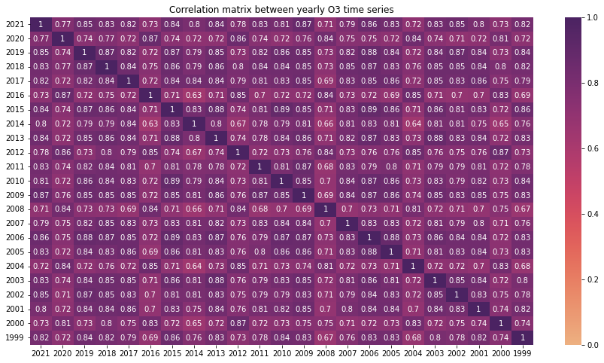

Figura 54, correlazione tra le serie storiche annuali di concentrazione media giornaliera di ozono

La stabilità evidenziata dai boxplot viene confermata da questa matrice di correlazione dato che la magnitudine delle correlazioni calcolate è maggiore rispetto alle magnitudini evidenziate per gli altri inquinanti. Anche in questo caso tutte le correlazioni sono positive. Successivamente si analizzano le curve di densità delle curve di densità rappresentati le distribuzioni relative alla concentrazione di ozono tra il 1999 e il 2021.

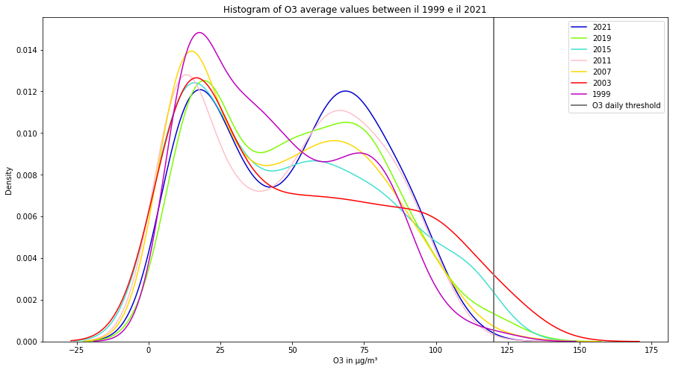

Figura 55, densità delle concentrazioni medie di ozono tra il 1999 e il 2021

Le densità presenti nel grafico mostrano alcune differenze con le densità degli altri inquinanti visti finora. In primo luogo si nota che, a eccezione della densità relativa al 2003, le distribuzioni sono bimodali infatti presentano due picchi, uno su concentrazioni moderata e uno su concentrazioni più elevate. In secondo luogo non si nota la tendenza all’asimmetria sinistra evidenziata negli anni più recenti negli altri inquinanti. Infine si nota un superamento della soglia di allarme sulle code destre delle distribuzioni. Infine vengono riportate le mappe che indicano la concentrazione media annuale di ozono in Lombardia tra il 2011 e il 2021.

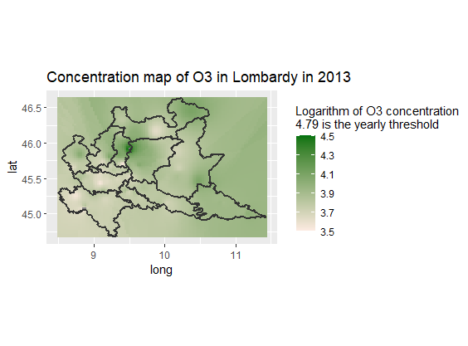

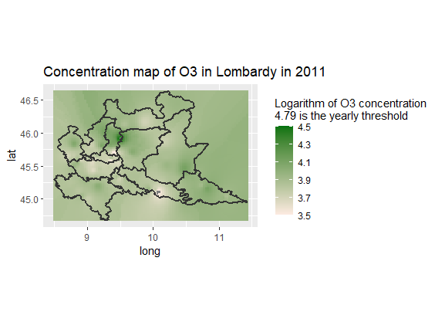

Figura 56, concentrazione di O3 nel 2011 Figura 57, concentrazione di O3 nel 2013

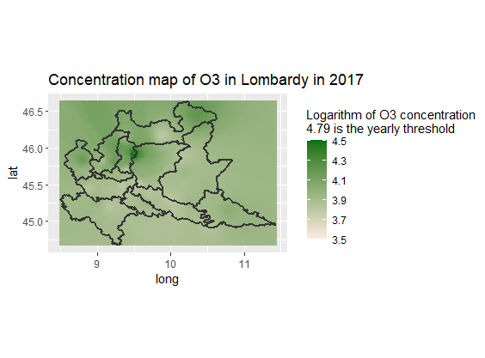

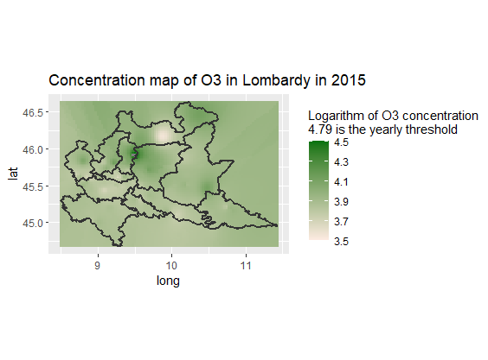

Figura 58, concentrazione di O3 nel 2015 Figura 59, concentrazione di O3 nel 2017

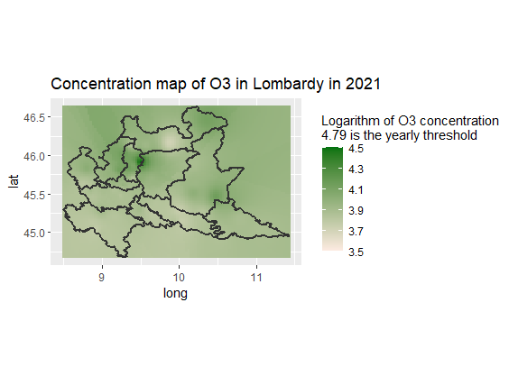

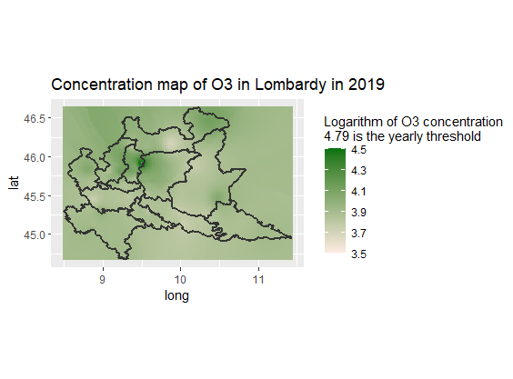

Figura 60, concentrazione di O3 nel 2019 Figura 61, concentrazione di O3 nel 2021

Le mappe confermano la stabilità nella concentrazione di ozono negli anni. Inoltre si nota un’inversione di tendenza rispetto agli altri inquinanti nella distribuzione geografica dei valori di concentrazione. Infatti si notano picchi nella zona tra Bergamo, Lecco e Sondrio mentre in pianura padana e in Valtellina si registrano i valori minori. In generale questo inquinante sembra avere un andamento opposto rispetto agli altri inquinanti analizzati.

### PM2.5

L’ultimo inquinante atmosferico considerato è il PM2.5, ovvero il particolato atmosferico composto da particelle aventi dimensioni minori o uguali a 2,5 micron. Il primo grafico mostrato rappresenta la serie storica della concentrazione media giornaliera di PM2.5 nel 2021.  
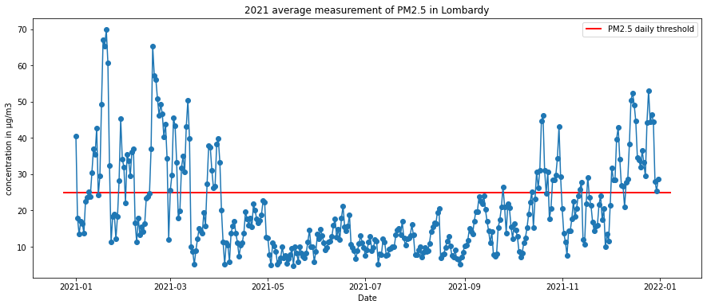

Figura 62, concentrazione media giornaliera di PM2.5 in Lombardia nel 2021

Il grafico mostra un andamento oscillatorio con concentrazioni maggiori nei mesi invernali. Anche in questo caso si può intuire la presenza di una stagionalità settimanale. Inoltre è evidente che molte osservazioni superino la soglia critica di concentrazione di PM2.5. Una considerazione con cui commentare questo dato è il fatto che solo di recente si riescono a misurare concentrazioni di particolato con dimensioni così piccole per cui da pochi anni si interviene per ridurre la concentrazione di questo inquinante. Infatti se per gli altri inquinanti sono disponibili osservazioni a partire dagli anni ‘90 per il PM2.5 non ci sono rilevazioni precedenti al 2006. Successivamente vengono presentati i boxplot delle distribuzioni relative alle concentrazioni medie giornaliere di ozono per ogni anno compreso tra il 2006 e il 2021 con lo scopo di studiare l’evoluzione negli ultimi anni della concentrazione di questo inquinante.

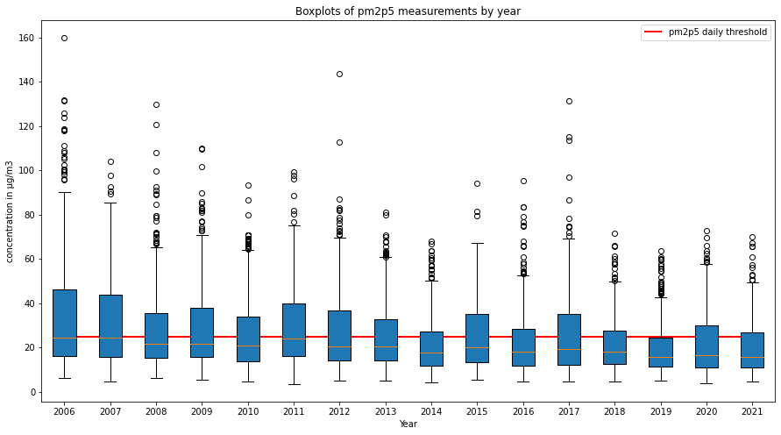

Figura 63, boxplot relativi allo sviluppo di PM2.5 dal 2006 al 2021

Dal grafico si nota una lieve diminuzione del valore mediano di concentrazione di PM2.5. Inoltre si notano anche concentrazioni minori relative ai valori massimi riportati negli ultimi anni ma si nota che comunque molte osservazioni sono superiori alla soglia di allarme. Successivamente viene presentata la matrice di correlazione tra le distribuzioni relative alle concentrazioni medie giornaliere di PM2.5 per ogni anno compreso tra il 2006 e il 2021.

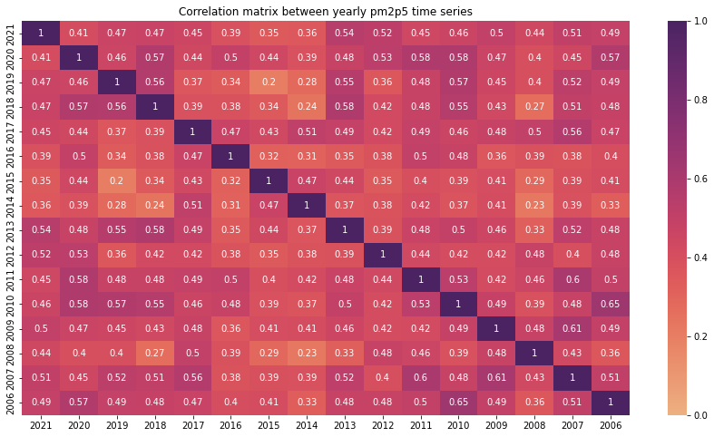

Figura 64, correlazione tra le serie storiche annuali di concentrazione media giornaliera di PM2.5

Le correlazioni risultano essere positive anche per quest’ultimo inquinante ma con magnitudine minore rispetto agli altri inquinanti visti in precedenza. Il terzo grafico mostrato rappresenta le curve di densità delle curve di densità rappresentati le distribuzioni relative alla concentrazione di PM2.5 tra il 2006 e il 2021.

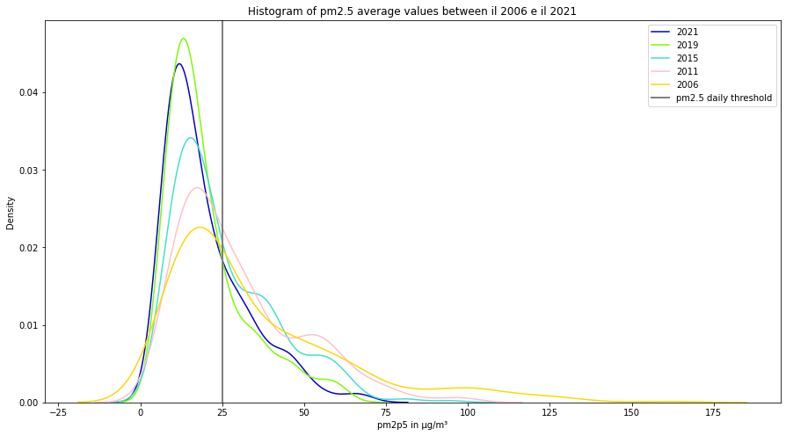

Figura 65, densità delle concentrazioni medie di PM2.5 tra il 2006 e il 2021

Le curve di densità mostrano la tendenza all’asimmetria sinistra per anni più recenti come lo stesso grafico relativo ad altri inquinanti ma in modo meno marcato. Anche in questo caso si nota che un’area cospicua delle curve di densità si trova a destra della soglia id allarme. Infine vengono riportate le mappe che indicano la concentrazione media annuale di PM2.5 in Lombardia tra il 2011 e il 2021.

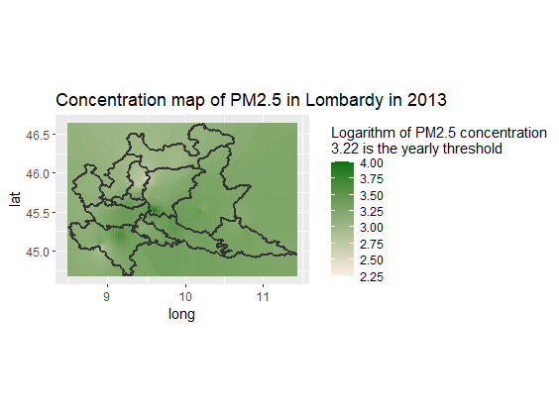

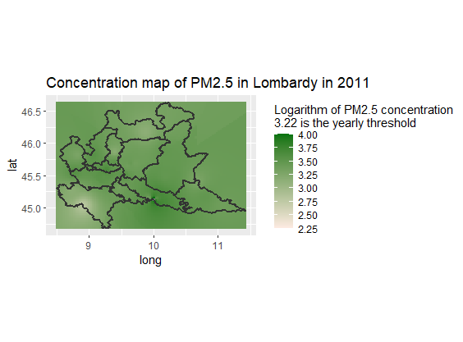

Figura 66, concentrazione di PM2.5 nel 2011 Figura 67, concentrazione di PM2.5 nel 2013

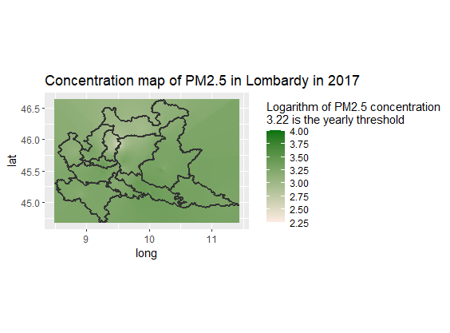

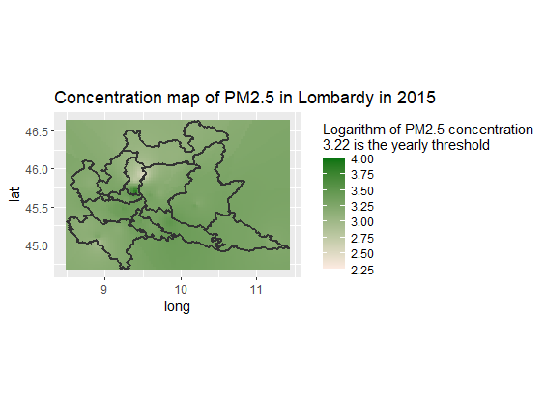

Figura 68, concentrazione di PM2.5 nel 2015 Figura 69, concentrazione di PM2.5 nel 2017

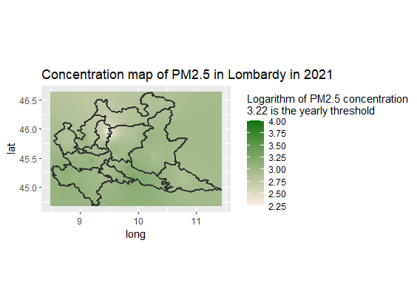

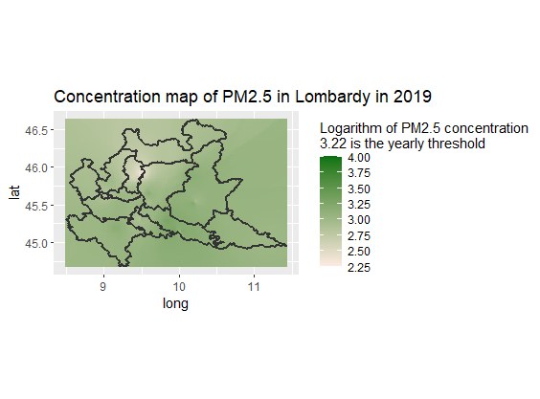

Figura 70, concentrazione di PM2.5 nel 2019 Figura 71, concentrazione di PM2.5 nel 2021

Le mappe evidenziano una lieve tendenza alla diminuzione della concentrazione di PM2.5 tra il 2013 e il 2021 mentre il calo della stessa tra il 2011 e il 2013 è molto notevole. La zona più inquinata si trova al confine tra le province di Milano Bergamo e Monza e Brianza mentre la zona meno inquinata si trova sempre al confine tra le province di Bergamo, Lecco e Sondrio.

### Precipitazioni

Dopo aver analizzato gli inquinanti atmosferici le stesse statistiche descrittive vengono calcolate anche per i fattori meteorologici legati con la concentrazione di PM10. Il primo fattore ad essere considerato sono le precipitazioni e viene riportata la serie storica della quantità media giornaliera di pioggia caduta in Lombardia nel 2021.  
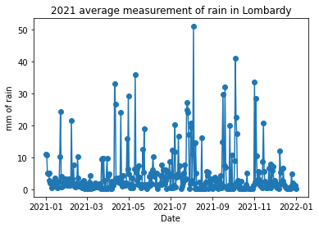

Figura 72, quantità media giornaliera di pioggia caduta in Lombardia nel 2021

A differenza dei grafici relativi agli inquinanti si notano diversi giorni senza precipitazioni e dei picchi vengono registrati in concomitanza di forti temporali o piogge intense, diffuse e prolungate. Successivamente vengono mostrati i boxplot rappresentanti le distribuzioni giornaliere divise per anno.

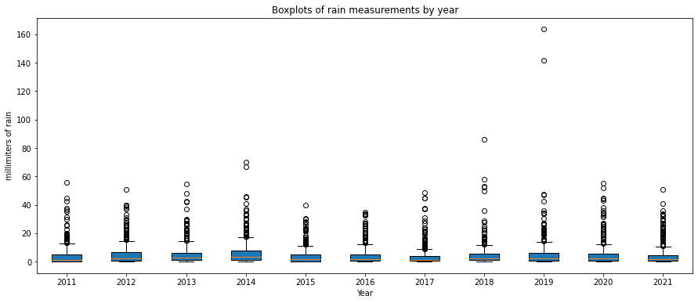

Figura 73, boxplot relativi allo sviluppo della quantità di pioggia caduta dal 2011 al 2021

Anche in questo caso si notano differenze rispetto all’analogo grafico visto per gli inquinanti atmosferici, la quantità di pioggia mediana caduta sembra rimanere stabile mentre si notano diversi punti anomali con picchi notevoli nel 2019. Successivamente viene presentata la matrice di correlazione tra le distribuzioni relative alla quantità media giornaliera di pioggia caduta per ogni anno compreso tra il 2011 e il 2021.

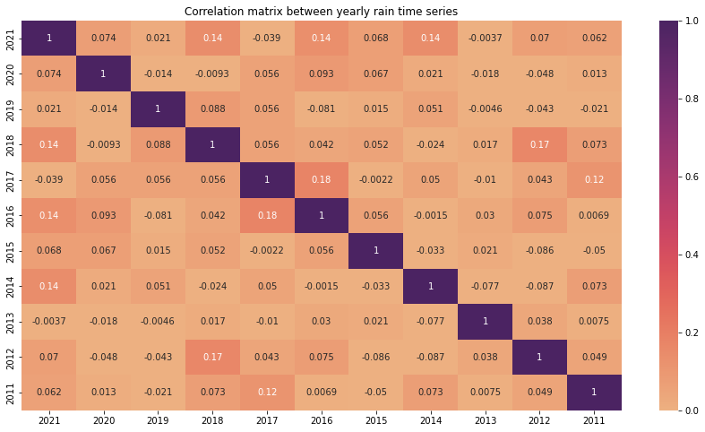

Figura 74, correlazione tra le serie storiche annuali di concentrazione media giornaliera di pioggia caduta

In questo caso si notano correlazioni molto deboli, talvolta negative ad indicare l’assenza di legame lineare tra le distribuzioni. Vengono quindi riportate le curve di densità per le distribuzioni relative alla quantità media giornaliera di pioggia caduta in Lombardia dal 2011 al 2021.  
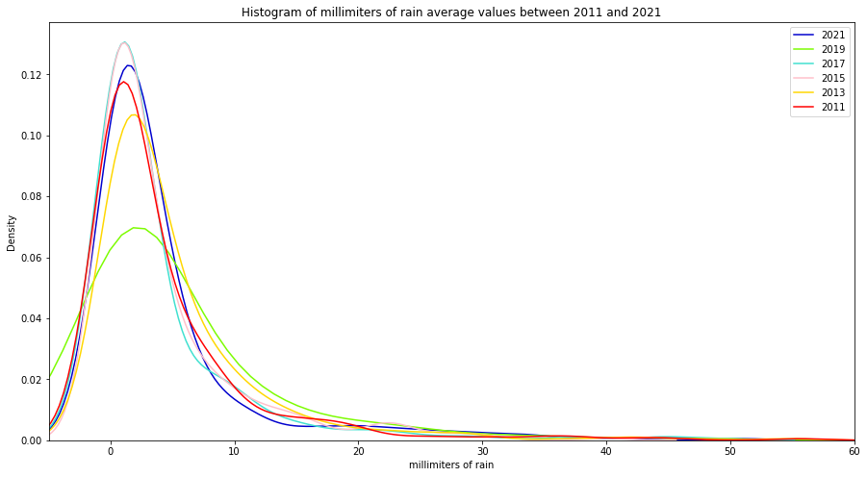

Figura 75, densità delle concentrazioni medie di pioggia tra il 2011 e il 2021

Le curve di densità mostrano un’asimmetria sinistra e sono molto simili tra loro ad eccezione della curva relativa al 2019 che evidenzia un valore minore di densità in corrispondenza del suo picco. Infine vengono riportate le mappe che indicano la quantità media annuale di pioggia caduta in Lombardia tra il 2011 e il 2021.

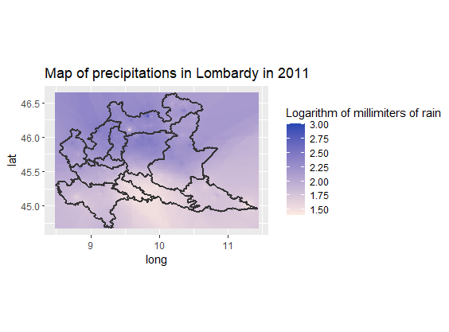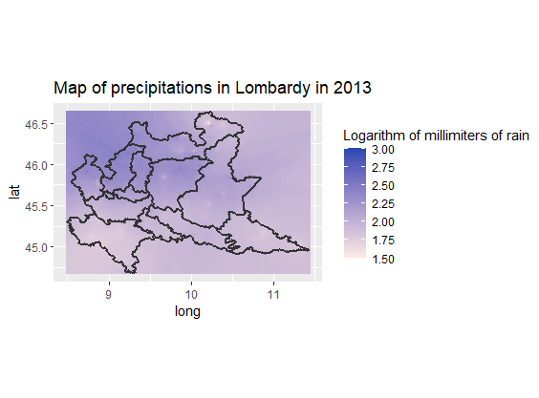

Figura 76, quantità di pioggia caduta nel 2011 Figura 77, quantità di pioggia caduta nel 2013

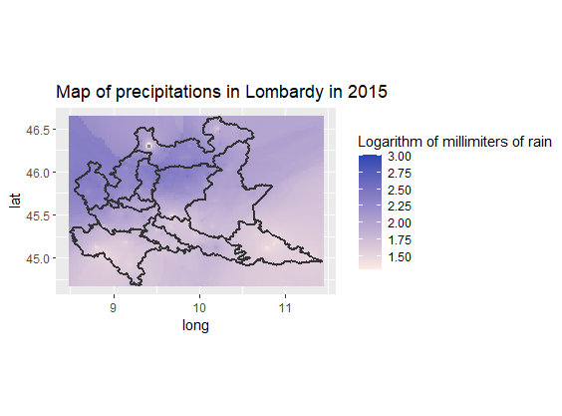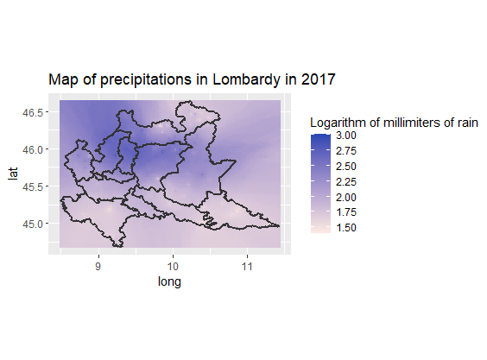

Figura 78, quantità di pioggia caduta nel 2015 Figura 79, quantità di pioggia caduta nel 2017

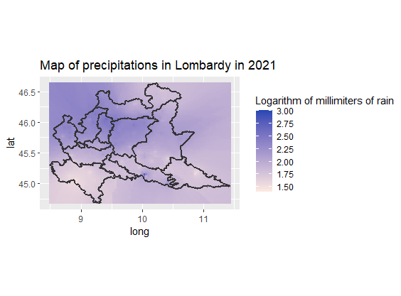

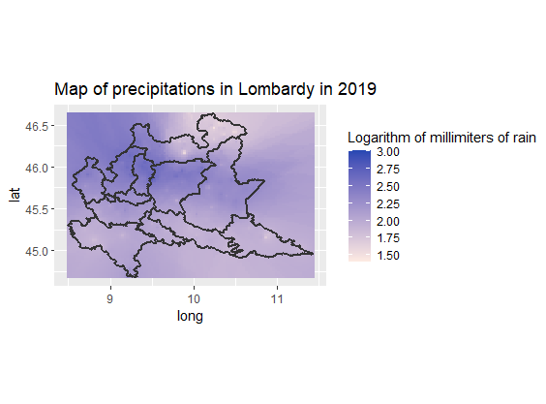

Figura 80, quantità di pioggia caduta nel 2019 Figura 81, quantità di pioggia caduta nel 2021

Dalle mappe si nota che il Nord-Ovest della regione è in media più piovoso della zona più a Sud, inoltre non si notano grandi differenze nei diversi anni.

### Temperatura

Il secondo fattore meteorologico studiato è la temperatura, di seguito viene riportata la serie storica della temperatura media in Lombardia nel 2021.

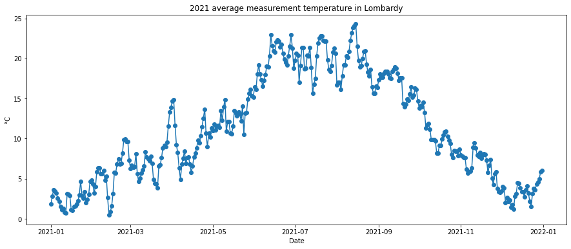

Figura 82, temperatura media in Lombardia nel 2021

La serie, come ci si potrebbe facilmente aspettare, presenta valori più alti per i mesi estivi rispetto ai mesi invernali. Inoltre si registrano degli shock alla serie storica che influenzano i giorni successivi. Successivamente si riportano i boxplot rappresentanti le distribuzioni giornaliere divise per anno.

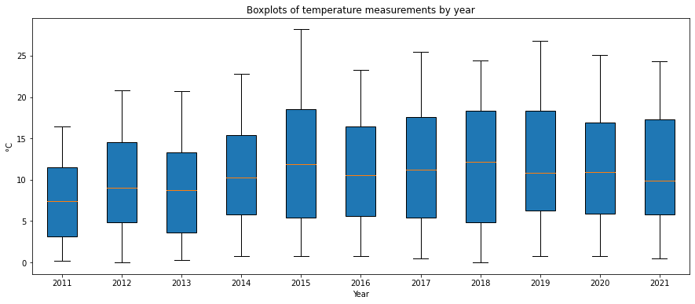

Figura 83, boxplot relativi allo sviluppo della temperatura media dal 2011 al 2021

Il grafico indica un lieve aumento della temperatura media sulla regione negli ultimi anni, inoltre non si notano valori anomali. Successivamente viene riportata la matrice di correlazione tra le distribuzioni relative alla temperatura media per ogni anno compreso tra il 2011 e il 2021.

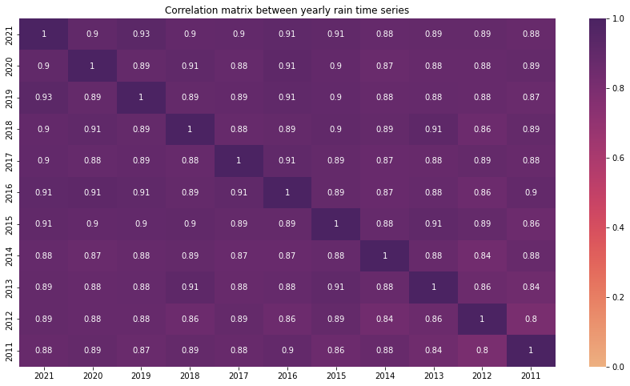

Figura 84, correlazione tra le serie storiche annuali relative alla temperatura media giornaliera

La matrice indica grande similarità tra le distribuzioni. Infatti tutte le correlazioni sono positive con magnitudine molto elevata, questo comportamento è opposto a quanto registrato per le precipitazioni. Il grafico successivi indica le curve di densità per le distribuzioni relative alla temperatura media in Lombardia dal 2011 al 2021.  
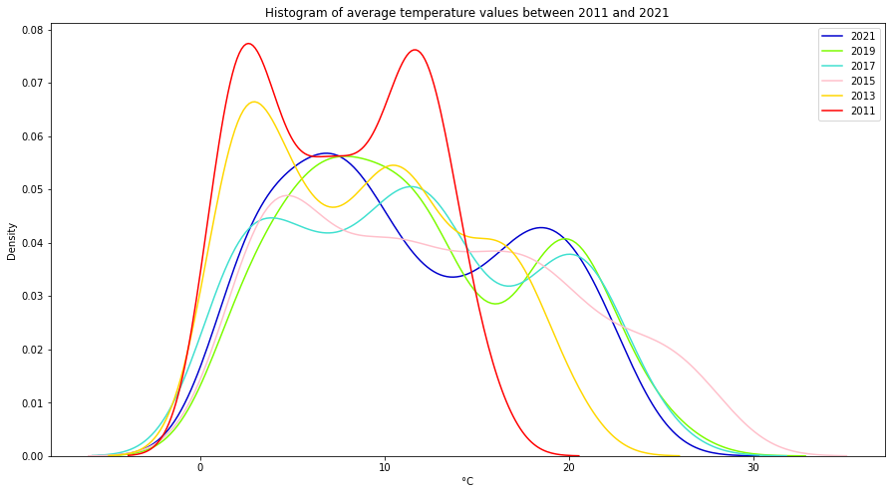

Figura 85, densità delle concentrazioni medie di temperatura tra il 2011 e il 2021

Similmente a quanto visto per l’ozono le distribuzioni sono bimodali a indicare un’alta concentrazioni di valori estremi di temperatura. Inoltre si nota che nel 2011 le temperature registrate sono particolarmente basse. Infine vengono riportate le mappe che indicano la temperatura media in Lombardia tra il 2011 e il 2021.

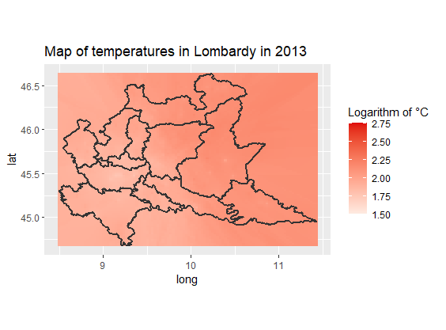

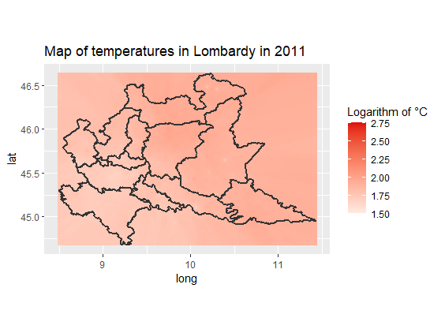

Figura 86, temperatura media nel 2011 Figura 87, temperatura media nel 2013

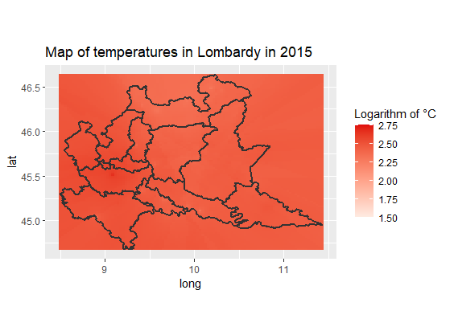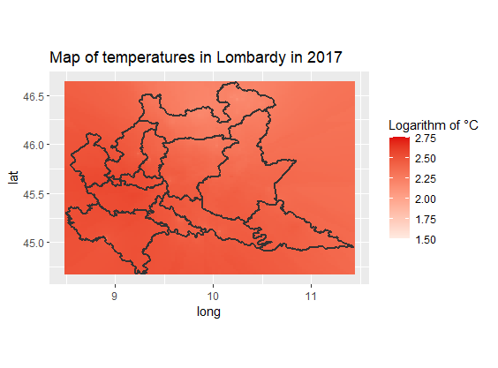

Figura 88, temperatura media nel 2015 Figura 89, temperatura media nel 2017

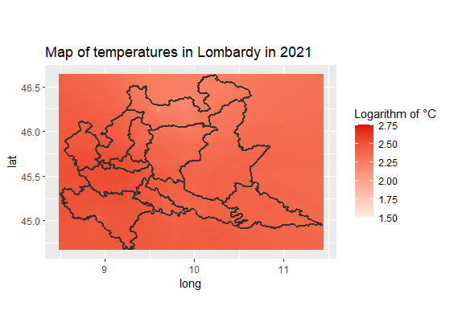

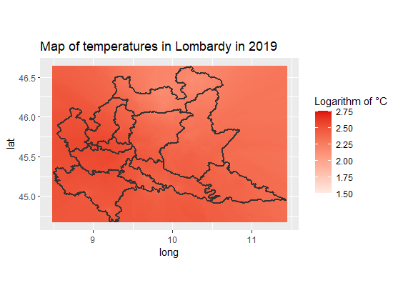

Figura 90, temperatura media nel 2019 Figura 91, temperatura media nel 2021

Le mappe evidenziano un aumento della temperatura media negli ultimi anni. Inoltre si nota che la zona più calda sia il milanese mentre la provincia di Sondrio risulta essere la più fredda.

### Vento

L’ultimo fattore meteorologico studiato è il vento, di seguito viene riportata la serie storica della velocità media del vento in Lombardia nel 2021.

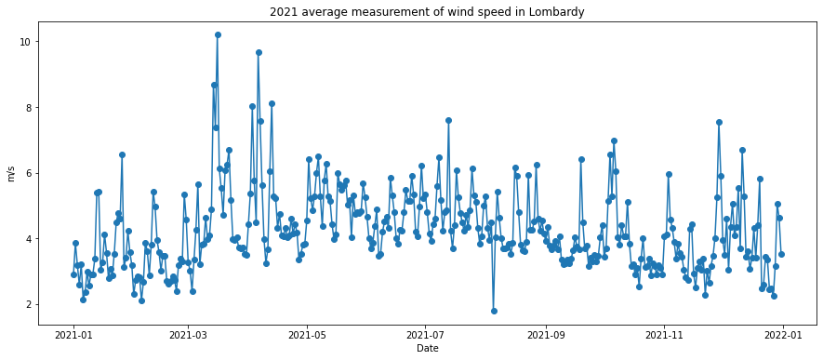

Figura 92, velocità media del vento in Lombardia nel 2021

Il grafico mostra un trend costante durante tutto l’anno e oscillazioni frequenti e ampie. Successivamente si riportano i boxplot rappresentanti le distribuzioni giornaliere divise per anno.

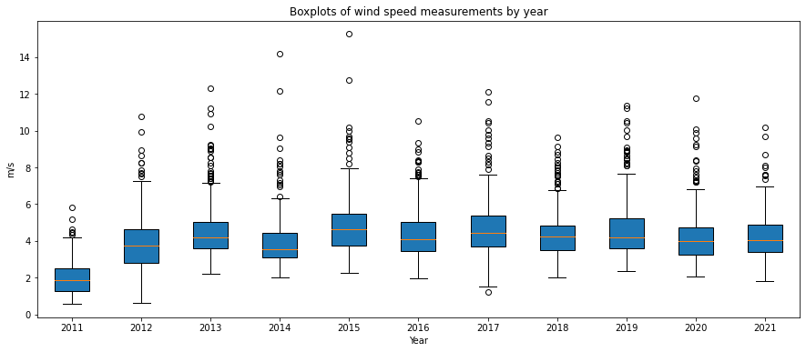

Figura 93, boxplot relativi allo sviluppo della velocità media del vento dal 2011 al 2021

Il grafico mostra che il 2011 è stato un anno particolarmente poco ventoso, inoltre si registrano solo valori anomali positivi. La velocità mediana del vento rimane costante negli ultimi anni. Successivamente viene riportata la matrice di correlazione tra le distribuzioni relative alla velocità media del vento per ogni anno compreso tra il 2011 e il 2021.

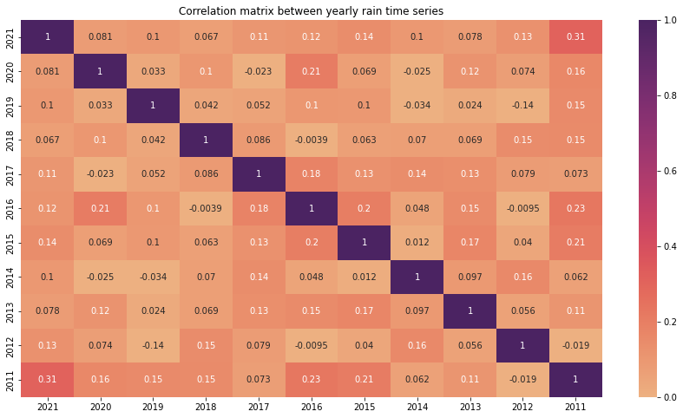

Figura 94, correlazione tra le serie storiche annuali relative alla velocità media del vento

La matrice è simile a quella relativa alle precipitazioni, infatti non si evidenziano correlazioni significative avendo tutte magnitudine bassa o pressoché nulla. Il grafico successivi indica le curve di densità per le distribuzioni relative alla velocità media del vento in Lombardia dal 2011 al 2021.

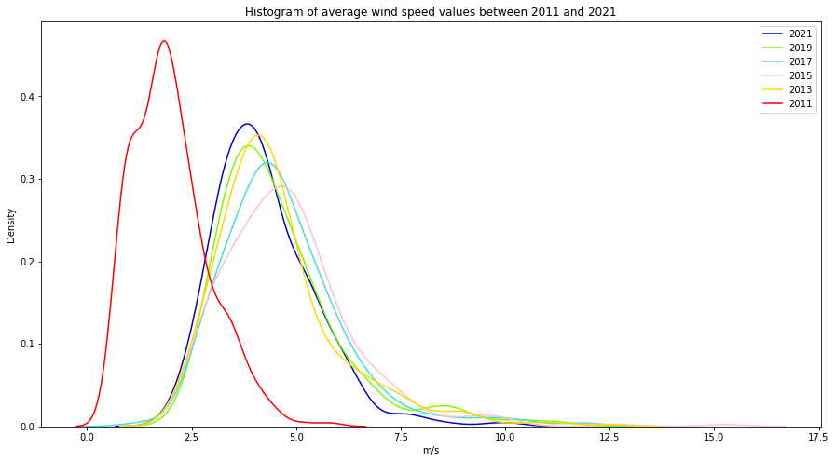

Figura 85, densità delle concentrazioni medie di velocità del vento tra il 2011 e il 2021

Le distribuzioni sono per la maggior parte approssimativamente simmetriche, si nota qualche coda lunga a destra ma con densità limitata. Infine viene ribadito come il 2011 risulti essere stato un anno poco ventoso. Infine vengono riportate le mappe che indicano la velocità media del vento in Lombardia tra il 2011 e il 2021.

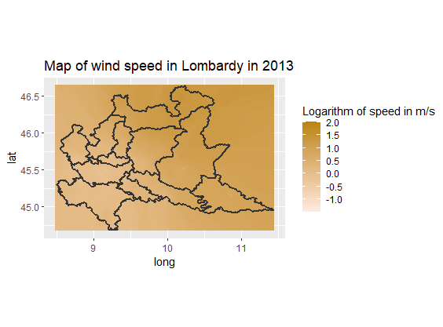

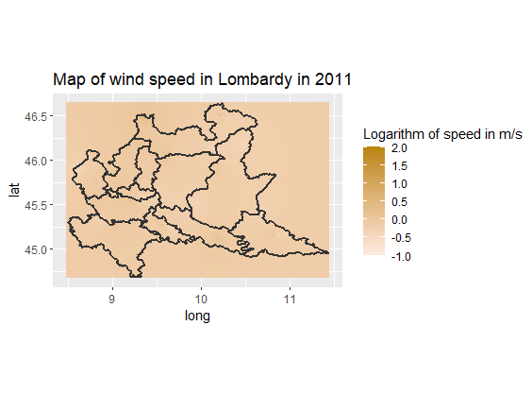

Figura 96, velocità media del vento nel 2011 Figura 97, velocità media del vento nel 2013

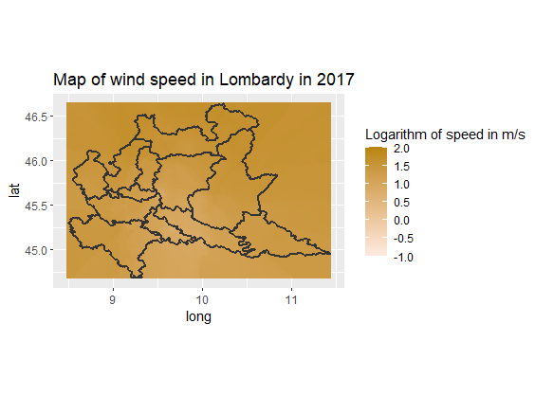

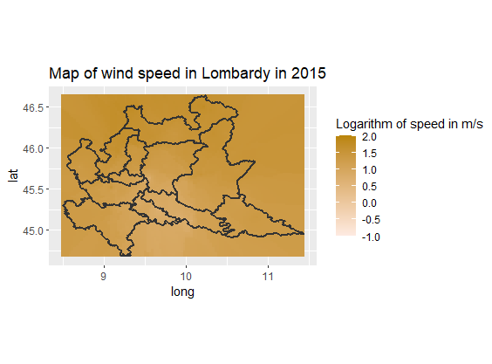

Figura 98, velocità media del vento nel 2015 Figura 99, velocità media del vento nel 2017

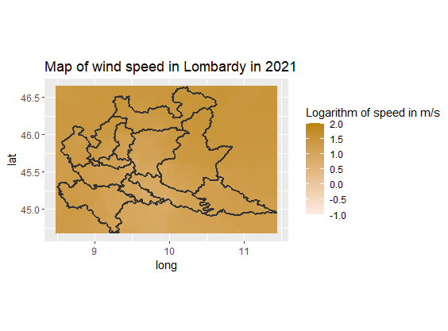

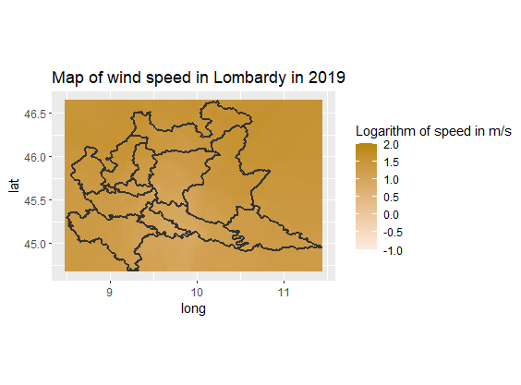

Figura 100, velocità media del vento nel 2019 Figura 101, velocità media del vento nel 2021

Le mappe mostrano che la velocità media del vento è rimasta costante negli ultimi anni ad eccezione del 2011. Inoltre il Nord-Est risulta essere più ventilato rispetto al Sud-Ovest.

## Impatto del lockdown

## Modelli

### Modello descrittivo

### Modello predittivo

# Risultati

## Dashboard

## Impatto del Lockdown

## Modelli

### Modello descrittivo

### Modello predittivo

# Conclusioni

# Ringraziamenti

# Bibliografia Dina D, Notaro C (2008) Interazione di alcuni parametri meteorologici sulla qualità dell’aria